NHẬN XÉT CỦA GIẢNG VIÊN HƯỚNG DẪN

Vĩnh Long, ngày ….. tháng …… năm ……
Giảng viên hướng dẫn
(Ký tên và ghi rõ họ tên)

NHẬN XÉT CỦA THÀNH VIÊN HỘI ĐỒNG

Vĩnh Long, ngày ….. tháng …… năm ……
Thành viên hội đồng
(Ký tên và ghi rõ họ tên)

LỜI CẢM ƠN
Đến nay đã hơn 3 năm em được học tại trường Đại học Trà Vinh, em đã được các thầy cô giáo truyền thụ kiến thức, rèn luyện kỹ năng. Em xin chân thành cảm ơn các thầy cô.
Trong quá trình nghiên cứu đề tài, hoàn thành đồ án, em Nguyễn Văn Hoàng Thiên luôn được thầy Võ Thành C tận tình chỉ bảo, giúp đỡ, động viên giúp em hoàn thành đồ án này. Em xin chân thành cảm ơn thầy. Em xin chân thành cảm ơn các anh, chị em và các bạn học lớp DA23TTD trường Đại học Trà Vinh đã luôn động viên, giúp đỡ và nhiệt tình chia sẻ với em những kinh nghiệm, kiến thức học tập, công tác trong suốt thời gian học.
Em xin bày tỏ lòng chân thành và biết ơn tới cha mẹ, anh chị em , các thành viên trong gia đình và bạn bè đã luôn ở bên cạnh em những lúc khó khăn nhất, giúp em vượt qua khó khăn trong học tập cũng như trong cuộc sống.
Vĩnh Long, ngày….. tháng…..năm……
Sinh viên thực hiện
Nguyễn Văn Hoàng Thiên

MỤC LỤC
CHƯƠNG 1: TỔNG QUAN 10
1.1. Lý do chọn đề tài 10
1.2. Mục tiêu nghiên cứu 10
1.2.1. Mục tiêu tổng quát 10
1.2.2. Mục tiêu cụ thể 10
1.2.3. Mục tiêu kỹ thuật 10
1.3. Phạm vi nghiên cứu 11
1.4. Phương pháp nghiên cứu 11
1.4.1. Phương pháp khảo sát và phân tích yêu cầu 11
1.4.2. Phương pháp phân tích và thiết kế hệ thống 12
1.4.3. Phương pháp thiết kế cơ sở dữ liệu 12
1.4.4. Phương pháp xây dựng và cài đặt hệ thống 12
1.4.5. Phương pháp kiểm thử và đánh giá 12
1.5. Ý nghĩa khoa học và thực tiễn 12
1.6. Bố cục của báo cáo 12
CHƯƠNG 2: NGHIÊN CỨU LÝ THUYẾT 14
2.1.Giới thiệu HTML5 14
2.1.1. Giới thiệu 14
2.1.2. Vai trò và chức năng của HTML 14
2.2. Giới thiệu PHP 14
2.2.1.Khái niệm và bản chất của PHP 14
2.2.2.Lịch sử phát triển 15
2.2.3. Vai trò của PHP trong phát triển web 15
2.2.4. Đặc điểm và cơ chế hoạt động 15
2.2.5. Ưu điểm và hạn chế 16
2.3. Hệ quản trị sơ sở dữ liệu MySQL 16
2.3.1. Giới thiệu 16
2.3.2. Lịch sử phát triển 16
2.3.3. Vai trò của MySQL trong hệ thống web 17
2.4. Bootstrap Framework 17
2.4.1. Giới thiệu 17
2.4.2. Lịch sử phát triển và tầm ảnh hưởng 17
2.4.3. Vai trò của Bootstrap 17
2.4.4. Ưu nhược điểm 18
2.5. Mô hình MVC 18
2.5.1. Giới thiệu 18
2.5.2. Nguyên tắc hoạt động của mô hình MVC 18
2.5.3. Cấu trúc mô hình MVC 19
CHƯƠNG 3: HIỆN THỰC HÓA NGHIÊN CỨU 20
3.1. Mô tả bài toán 20
3.2. Đặc tả yêu cầu hệ thống 20
3.2.1. Yêu cầu chức năng 20
3.2.2.Yêu cầu phi chức năng 23
3.3.Thiết kế dữ liệu 24
3.3.1.Phân tích yêu cầu lưu trữ dữ liệu 24
3.3.2. Lựa chọn mô hình cơ sở dữ liệu 25
3.3.3. Thiết kế cấu trúc bảng 25
3.3.4 . Mô hình dữ liệu 27
3.4.Thiết kế xử lý 29
3.4.1. Module Xác thực người dùng (Authentication) 29
3.4.2. Module Quản lý phòng họp (Room Management – Admin) 30
3.4.3. Module Quản lý đăng ký sử dụng phòng (Booking Management) 30
3.4.4. Module lõi hệ thống (Core Module) 31
3.4.5. Luồng xử lý nghiệp vụ chính 31
3.6. Kết chương 32
3.6.1. Các thành tựu kỹ thuật cốt lõi 33
3.6.2. Giá trị đóng góp của nghiên cứu 33
3.6.3. Đánh giá tính khả thi và định hướng phát triển 33
CHƯƠNG 4: KẾT QUẢ NGHIÊN CỨU 34
4.1. Tổng quan sản phẩm và khả năng đáp ứng 34
4.2. Kết quả hiện thực hóa giao diện chức năng 34
4.2.1. Giao diện đăng ký và đăng nhập 34
4.2.2. Giao diện Quản lý phòng 36
4.2.3. Giao diện Form đăng ký sử dụng phòng họp 37
4.2.4. Giao diện lịch sử dụng 38
4.2.5. Giao diện thông tin cá nhân người dùng 39
4.3. Kết quả xây dựng các chức năng chính 39
4.3.1. Chức năng xác thực và phân quyền người dùng 39
4.3.2. Chức năng quản lý phòng họp 41
4.3.3. Chức năng đăng ký sử dụng phòng họp 42
4.3.4. Chức năng quản lý và theo dõi lịch đăng ký 43
4.3.5. Đánh giá chung 44
CHƯƠNG 5: KẾT LUẬN VÀ HƯỚNG PHÁT TRIỂN 45
5.1. Kết luận 45
5.2. Hướng phát triển 45
DANH MỤC TÀI LIỆU THAM KHẢO 47
PHỤ LỤC 48

DANH MỤC HÌNH ẢNH
Hình 1.1. Cấu trúc mô hình MVC trong ứng dụng web 19
Hình 3.1. Sơ đồ quan hệ ERD 28
Hình 3.2. Sơ đồ luồng xử lý Module Xác thực người dùng và phân quyền. 29
Hình 3.3. Sơ đồ cấu trúc chức năng Module Quản lý phòng họp dành cho Admin. 30
Hình 3.4. Sơ đồ quy trình nghiệp vụ và tương tác dữ liệu Module Đăng ký phòng. 31
Hình 3.5. Sơ đồ kiến trúc tương tác giữa các thành phần lõi của hệ thống. 31
Hình 3.6. Sơ đồ luồng xử lý nghiệp vụ đăng ký sử dụng phòng 32
Hình 4.1. Giao diện đăng ký 35
Hình 4.2. Giao diện đăng nhập 35
Hình 4.3. Hình giao diện trang chủ 36
Hình 4.4. Giao diện Quản lý phòng 36
Hình 4.5. Giao diện Form đăng ký sử dụng phòng họp 37
Hình 4.6. Giao diện danh sách đăng ký phòng hợp 38
Hình 4.7. Giao diện cá nhân người dùng 39
Hình 4.8. Giao diện đăng nhập người dùng 40
Hình 4.9. Giao diện thông tin người dùng 40
Hình 4.10. Giao diện thông tin admin 41
Hình 4.11. Giao diện chức năng quản lý phòng (Admin) 41
Hình 4.12. Giao diện chức năng thêm mới phòng(Admin) 42
Hình 4.13. Giao diện khi đăng kí trùng lịch 42
Hình 4.14. Giao diện form đăng ký sử dụng phòng 43
Hình 4.15. Chức năng quản lý và theo dõi lịch đăng ký (Admin) 43
Hình 4.16. Chức năng quản lý và theo dõi lịch đăng ký(user) 44

DANH MỤC BẢNG BIỂU
Bảng 3.1. Yêu cầu chức năng RF-01 – Quản lý người dùng 21
Bảng 3.2. Yêu cầu chức năng RF-02 – Quản lý phòng họp 21
Bảng 3.3. Yêu cầu chức năng RF-01 – Quản lý đăng ký sử dụng phòng 22
Bảng 3.4. Yêu cầu chức năng RF-01 – Quản lý duyệt đăng ký 22
Bảng 3.5. Yêu cầu phi chức năng – NRF-01: Hiệu suất 23
Bảng 3.6. Yêu cầu phi chức năng- NRF-02: Khả năng sử dụng 23
Bảng 3.7. Yêu cầu phi chức năng- NRF-02: Tương thích 24
Bảng 3.8. Bảng users – Quản lý người dùng 26
Bảng 3.9. Bảng phonghop – Quản lý phòng họp 26
Bảng 3.10. Bảng dangky – Quản lý đăng ký sử dụng phòng 27

TÓM TẮT ĐỒ ÁN CƠ SỞ NGÀNH
Đồ án tập trung nghiên cứu và xây dựng một hệ thống quản lý đặt phòng họp nội bộ dành cho khoa Công nghệ thông tin. Trong thực tế, nhu cầu sử dụng phòng họp tại các đơn vị giáo dục diễn ra thường xuyên, tuy nhiên việc đặt phòng vẫn chủ yếu thực hiện theo phương thức thủ công, gây ra nhiều hạn chế như trùng lịch, khó kiểm soát tình trạng phòng trống và mất thời gian trao đổi giữa người sử dụng và bộ phận quản lý. Chính vì vậy, việc xây dựng một hệ thống trực tuyến hỗ trợ đặt lịch phòng họp là nhu cầu cần thiết và phù hợp với xu hướng chuyển đổi số hiện nay.
Hệ thống được thiết kế nhằm cung cấp các chức năng chính như: đăng nhập, phân quyền người dùng, quản lý thông tin phòng họp, đặt lịch họp, kiểm tra tình trạng trùng lịch, xử lý yêu cầu duyệt lịch và theo dõi lịch sử sử dụng phòng. Dữ liệu được quản lý tập trung trên nền tảng web sử dụng cơ sở dữ liệu MySQL, giúp đảm bảo tính nhất quán và giảm thiểu tối đa lỗi trùng lịch .
Kết quả đạt được cho thấy hệ thống hoạt động ổn định, giao diện dễ sử dụng và đáp ứng tốt nhu cầu đặt phòng họp trong phạm vi khoa. Hệ thống góp phần nâng cao hiệu quả quản lý cơ sở vật chất, tiết kiệm thời gian và hỗ trợ tự động hóa quy trình điều phối phòng họp. Đồ án không chỉ đem lại lợi ích thiết thực cho khoa Công nghệ thông tin mà còn có khả năng mở rộng áp dụng tại các đơn vị khác trong tương lai.

MỞ ĐẦU
Trong bối cảnh chuyển đổi số ngày càng mạnh mẽ, việc quản lý các hoạt động nội bộ bằng phương thức điện tử đã trở thành xu hướng tất yếu. Các đơn vị, tổ chức, đặc biệt là các khoa trong trường đại học, ngày càng quan tâm đến việc ứng dụng công nghệ để tối ưu hóa quy trình quản lý cơ sở vật chất và đặt lịch họp. Đối với khoa Công nghệ thông tin, nhu cầu sử dụng phòng họp diễn ra thường xuyên, nhưng việc đặt phòng thủ công còn tồn tại nhiều hạn chế như trùng lịch, khó kiểm soát thời gian trống và tốn nhiều thời gian trao đổi.
Xuất phát từ thực tế đó, em đã lựa chọn thực hiện đề tài “Xây dựng Website quản lý đặt phòng họp nội bộ cho Khoa Công nghệ thông tin” với mong muốn tạo ra một nền tảng trực tuyến tiện lợi, dễ sử dụng và đáp ứng đúng nhu cầu quản lý phòng họp hiện nay. Em tin rằng hệ thống sẽ góp phần nâng cao hiệu quả điều phối phòng họp, giảm thiểu sai sót và hỗ trợ công tác quản lý của khoa.
Trong quá trình nghiên cứu và hoàn thiện đề tài, em đã nhận được nhiều sự hướng dẫn tận tình, những góp ý thiết thực của Thầy Võ Thành C. Sự hỗ trợ của thầy là động lực rất lớn giúp em hoàn thành đề tài này. Mặc dù em đã cố gắng nỗ lực hết sức, nhưng chắc chắn không tránh khỏi những thiếu sót. Em rất mong nhận được thêm ý kiến đóng góp của thầy cô và các bạn để đề tài được hoàn thiện hơn trong tương lai.

CHƯƠNG 1: TỔNG QUAN

1.1. Lý do chọn đề tài
Trong bối cảnh chuyển đổi số đang diễn ra mạnh mẽ tại các đơn vị giáo dục, nhu cầu ứng dụng công nghệ vào các hoạt động quản lý nội bộ ngày càng trở nên cấp thiết. Tại khoa Công nghệ thông tin, các cuộc họp chuyên môn, họp bộ môn, họp nhóm sinh viên – giảng viên diễn ra thường xuyên. Tuy nhiên, việc đặt phòng họp vẫn chủ yếu thực hiện thủ công thông qua trao đổi trực tiếp hoặc liên lạc nội bộ, dễ gây trùng lịch, thiếu minh bạch và khó kiểm soát tình trạng phòng trống [1].
Từ thực tế đó, việc xây dựng một hệ thống quản lý đặt phòng họp trực tuyến là hết sức cần thiết. Hệ thống không chỉ giúp tự động hóa quy trình đặt lịch mà còn nâng cao hiệu quả quản lý, giảm tải công việc cho cán bộ phụ trách. Đây cũng là động lực để em lựa chọn và thực hiện đề tài “Xây dựng Website quản lý đặt phòng họp nội bộ cho Khoa Công nghệ thông tin”.

1.2. Mục tiêu nghiên cứu
Đề tài hướng đến việc xây dựng một hệ thống quản lý đặt phòng họp hiện đại, có tính tự động hóa cao, đảm bảo tính chính xác và tối ưu trong vận hành. Các mục tiêu cụ thể gồm:

1.2.1. Mục tiêu tổng quát
Phát triển một hệ thống web quản lý đặt phòng họp nội bộ cho khoa Công nghệ thông tin, hỗ trợ người dùng đặt lịch nhanh chóng, minh bạch, đồng thời giúp bộ phận quản trị xử lý và điều phối phòng họp hiệu quả hơn.

1.2.2. Mục tiêu cụ thể
- Xây dựng nền tảng đặt phòng trực tuyến cho phép giảng viên và nhân viên kiểm tra tình trạng phòng trống và đặt lịch theo ngày, giờ linh hoạt.
- Phân quyền người dùng rõ ràng, bao gồm tài khoản quản trị và tài khoản người đặt phòng, đảm bảo tính bảo mật và đúng chức năng trong hệ thống.
- Thiết kế giao diện người dùng trực quan, thân thiện, dễ thao tác, hỗ trợ xem lịch theo nhiều dạng.
- Xây dựng hệ thống quản lý phòng họp bao gồm thông tin phòng, sức chứa, trang thiết bị và tình trạng sử dụng.
- Cung cấp chức năng thống kê – báo cáo đơn giản, giúp bộ phận quản lý nắm được tần suất sử dụng phòng họp.
- Lưu trữ và quản lý lịch sử đặt phòng để đảm bảo tính minh bạch và hỗ trợ truy cứu khi cần thiết.
- Đảm bảo tính mở rộng, cho phép tích hợp thêm các chức năng nâng cao như gửi email thông báo, nhắc lịch hoặc đồng bộ hóa với hệ thống quản lý khác trong tương lai.

1.2.3. Mục tiêu kỹ thuật
- Áp dụng kiến thức lập trình web (HTML, CSS, JS, PHP) vào xây dựng hệ thống thực tế.

- Thiết kế cơ sở dữ liệu MySQL tối ưu, đảm bảo tốc độ xử lý và tránh trùng dữ liệu.
- Kiểm thử hệ thống thông qua các kịch bản đặt lịch đa dạng, bao gồm trường hợp hợp lệ và trùng giờ.

1.3. Phạm vi nghiên cứu
Đề tài được triển khai trong phạm vi phục vụ nhu cầu quản lý và đặt phòng họp nội bộ của Khoa Công nghệ thông tin, với các giới hạn và nội dung cụ thể như sau:
- Quản lý thông tin phòng họp: Hệ thống tập trung vào việc lưu trữ và quản lý toàn bộ danh sách các phòng họp thuộc khoa, bao gồm các thông tin chi tiết như tên phòng, vị trí, sức chứa, trang thiết bị hỗ trợ (máy chiếu, màn hình, âm thanh,…), trạng thái sử dụng và các ghi chú liên quan. Mục tiêu là giúp người dùng nắm rõ thông tin phòng trước khi đặt lịch và hỗ trợ bộ phận quản trị cập nhật dữ liệu một cách thuận tiện.
- Hỗ trợ giảng viên đặt phòng: Website cho phép người dùng thuộc khoa (giảng viên, cán bộ, nhân viên) thực hiện thao tác đặt phòng họp theo nhu cầu thực tế. Người dùng có thể lựa chọn phòng, thời gian bắt đầu – kết thúc, nội dung cuộc họp và gửi yêu cầu đặt lịch thông qua giao diện web. Toàn bộ thao tác diễn ra trực tuyến, giúp giảm bớt thời gian liên hệ và tránh việc đặt nhầm phòng.
- Quy trình duyệt lịch do quản trị viên đảm nhiệm: Các yêu cầu đặt phòng sau khi gửi sẽ được chuyển đến quản trị viên phụ trách. Quản trị viên có quyền xem xét thông tin, kiểm tra tình trạng phòng và phê duyệt hoặc từ chối yêu cầu. Việc duyệt lịch tập trung vào bộ phận quản trị nhằm đảm bảo tính minh bạch, tránh việc sử dụng phòng không hợp lệ hoặc trùng mục đích.
- Hệ thống hoạt động hoàn toàn trên nền tảng web:Đề tài giới hạn trong phạm vi xây dựng website chạy trên trình duyệt, hỗ trợ các thiết bị như máy tính và điện thoại thông qua giao diện web responsive. Không thực hiện xây dựng ứng dụng di động độc lập , nhằm tập trung hoàn thiện chức năng cốt lõi và đảm bảo hệ thống nhẹ, dễ triển khai trên mạng nội bộ.
- Chưa tích hợp với hệ thống quản lý của toàn trường: Hệ thống hiện tại hoạt động độc lập, chưa kết nối hoặc đồng bộ với hệ thống quản lý chung như quản lý cơ sở vật chất hoặc quản lý nhân sự của trường. Đây là định hướng mở rộng sau khi hệ thống cơ bản đi vào hoạt động ổn định và đáp ứng đầy đủ nhu cầu của khoa.

1.4. Phương pháp nghiên cứu
Đề tài được thực hiện dựa trên sự kết hợp giữa nghiên cứu lý thuyết và triển khai thực nghiệm nhằm xây dựng một website quản lý đặt phòng họp nội bộ cho Khoa Công nghệ thông tin. Các phương pháp nghiên cứu chính được sử dụng bao gồm:

1.4.1. Phương pháp khảo sát và phân tích yêu cầu
Tiến hành tìm hiểu thực trạng công tác quản lý và đăng ký sử dụng phòng họp trong khoa, xác định các hạn chế của phương pháp thủ công hiện tại. Trên cơ sở đó, phân tích nhu cầu của các đối tượng sử dụng như quản trị viên và giảng viên để xác định các yêu cầu chức năng và phi chức năng của hệ thống.

1.4.2. Phương pháp phân tích và thiết kế hệ thống
Dựa trên các yêu cầu đã thu thập, hệ thống được phân tích và thiết kế theo hướng tiếp cận có cấu trúc. Các mô hình như sơ đồ Use Case và mô hình ERD được xây dựng nhằm mô tả rõ nghiệp vụ, luồng xử lý và cấu trúc dữ liệu của hệ thống.

1.4.3. Phương pháp thiết kế cơ sở dữ liệu
Thiết kế cơ sở dữ liệu quan hệ phục vụ cho website quản lý đặt phòng họp, đảm bảo tính toàn vẹn, nhất quán và hạn chế trùng lặp dữ liệu. Các bảng dữ liệu chính bao gồm quản lý người dùng, phòng họp và đăng ký sử dụng phòng.

1.4.4. Phương pháp xây dựng và cài đặt hệ thống
Tiến hành xây dựng website trên nền tảng web với kiến trúc phù hợp, triển khai các chức năng đăng nhập, đăng ký phòng, quản lý phòng họp và xét duyệt đăng ký. Quá trình cài đặt được thực hiện theo từng chức năng nhằm đảm bảo hệ thống hoạt động ổn định.

1.4.5. Phương pháp kiểm thử và đánh giá
Thực hiện kiểm thử các chức năng chính của hệ thống như đăng ký phòng, duyệt đăng ký và phân quyền người dùng. Đánh giá mức độ đáp ứng yêu cầu ban đầu, khả năng sử dụng và tính hiệu quả của hệ thống trong môi trường nội bộ của khoa.

1.5. Ý nghĩa khoa học và thực tiễn
Đề tài giúp vận dụng trực tiếp các kiến thức đã học về phân tích và thiết kế hệ thống thông tin, thiết kế cơ sở dữ liệu quan hệ và lập trình web vào việc xây dựng website quản lý đặt phòng họp nội bộ cho Khoa Công nghệ thông tin. Trong
quá trình thực hiện, sinh viên tiến hành phân tích yêu cầu thực tế của khoa, xác định các chức năng cần thiết như quản lý phòng họp, đăng ký sử dụng phòng, xét duyệt đăng ký và phân quyền người dùng, từ đó xây dựng mô hình ERD, Use Case và triển khai hệ thống hoàn chỉnh.
Về mặt thực tiễn, hệ thống cho phép giảng viên và nhân viên trong khoa đăng ký sử dụng phòng họp thông qua website thay cho hình thức đăng ký thủ công. Quản trị viên có thể dễ dàng theo dõi, xét duyệt và quản lý lịch sử đăng ký phòng họp một cách tập trung. Việc ứng dụng hệ thống giúp hạn chế tình trạng trùng lịch, giảm sai sót trong quản lý, đồng thời nâng cao tính minh bạch và hiệu quả trong công tác sử dụng phòng họp nội bộ của Khoa Công nghệ thông tin.

1.6. Bố cục của báo cáo
Ngoài phần mở đầu và kết luận, nội dung báo cáo được chia thành các chương với bố cục như sau:
- Chương 1: Tổng quan, trình bày lý do chọn đề tài, mục tiêu nghiên cứu, đối tượng và phạm vi nghiên cứu, phương pháp nghiên cứu, đồng thời nêu ý nghĩa khoa học và thực tiễn của đề tài.
- Chương 2: Nghiên cứu lý thuyết giới thiệu các kiến thức nền tảng liên quan đến hệ thống thông tin, cơ sở dữ liệu và các công nghệ được áp dụng trong quá trình xây dựng website.

- Chương 3: Hiện thực hóa nghiên cứu, tập trung phân tích yêu cầu nghiệp vụ, thiết kế mô hình dữ liệu, mô hình ERD, Use Case và phân quyền người dùng cho hệ thống quản lý đặt phòng họp.
- Chương 4: Kết quả nghiên cứu, trình bày quá trình xây dựng giao diện, triển khai các chức năng chính và minh họa kết quả thực hiện.
- Chương 5: Kết luận và hướng phát triển, tổng kết các kết quả đạt được, đánh giá hạn chế và đề xuất hướng phát triển hệ thống trong tương lai.

CHƯƠNG 2: NGHIÊN CỨU LÝ THUYẾT

2.1.Giới thiệu HTML5

2.1.1. Giới thiệu
HTML5 (HyperText Markup Language phiên bản 5) là phiên bản mới và hoàn thiện của ngôn ngữ đánh dấu HTML, được sử dụng để xây dựng cấu trúc và tổ chức nội dung cho các trang web. HTML5 được phát triển nhằm đáp ứng yêu cầu ngày càng cao của các hệ thống web hiện đại như khả năng tương tác, đa phương tiện, tính linh hoạt và khả năng hoạt động trên nhiều thiết bị khác nhau.
Khác với các phiên bản HTML trước đây, HTML5 tập trung mạnh vào tính ngữ nghĩa, giúp xác định rõ vai trò của từng thành phần trong trang web. Thông qua các thẻ như header, nav, section, article, footer, HTML5 giúp mã nguồn trở nên rõ ràng, dễ hiểu và dễ bảo trì hơn. Đồng thời, cấu trúc ngữ nghĩa này cũng hỗ trợ tốt cho các công cụ tìm kiếm và nâng cao khả năng tiếp cận của người dùng.
HTML5 không hoạt động độc lập mà kết hợp chặt chẽ với CSS3 và JavaScript để tạo nên nền tảng phát triển web hiện đại. Nhờ những ưu điểm trên, HTML5 hiện nay được sử dụng rộng rãi trong thiết kế website, xây dựng hệ thống thông tin, cổng dịch vụ trực tuyến và các ứng dụng web phục vụ nhiều lĩnh vực khác nhau [2].

2.1.2. Vai trò và chức năng của HTML
Xây dựng cấu trúc: HTML sử dụng các thẻ để xác định các phần tử trong một trang web, bao gồm tiêu đề (<h1>), đoạn văn (<p>), danh sách (<ul>, <ol>), hình ảnh (<img>), và liên kết (<a>).
Tạo siêu văn bản: Nó cho phép tạo các liên kết (hyperlinks) cho phép người dùng điều hướng giữa các trang web khác nhau hoặc giữa các phần trên cùng một trang.
Nhúng nội dung đa phương tiện: HTML có thể nhúng hình ảnh, video, âm thanh và các đối tượng khác vào trang web để làm cho nội dung trở nên sinh động hơn, hấp dẫn hơn.
Cơ sở cho các công nghệ khác: HTML là nền tảng cơ bản cho website, và thường được kết hợp với CSS (tạo kiểu dáng) và giao diện và JavaScript (thêm chức năng tương tác động) để xây dựng một trang web hoàn chỉnh và tương tác [3].

2.2. Giới thiệu PHP

2.2.1.Khái niệm và bản chất của PHP
PHP (PHP: Hypertext Preprocessor) là một ngôn ngữ kịch bản phía máy chủ (server-side scripting language) được thiết kế đặc biệt cho phát triển web. Khác với HTML, CSS và JavaScript hoạt động ở phía client (trình duyệt), PHP thực thi hoàn toàn trên máy chủ web và chỉ gửi kết quả HTML về cho trình duyệt [4].
Trong mô hình ứng dụng web, PHP đóng vai trò là tầng xử lý logic nghiệp vụ (business logic), tương tác với cơ sở dữ liệu, xử lý dữ liệu từ người dùng và tạo ra phản hồi động cho trình duyệt. Điều này giúp phân biệt

rõ ràng PHP với các công nghệ client-side, tránh nhầm lẫn về bản chất và vai trò của từng công nghệ [4].

2.2.2.Lịch sử phát triển
PHP ra đời năm 1995 từ nhu cầu thực tế của Rasmus Lerdorf trong việc xử lý form và tạo nội dung web động cho trang cá nhân. Ban đầu chỉ là một tập hợp các script Perl đơn giản, PHP đã phát triển thành một ngôn ngữ lập trình hoàn chỉnh và trở thành một trong những công nghệ phổ biến nhất cho phát triển web.
Các mốc phát triển quan trọng:
- PHP 5 (2004): Giới thiệu mô hình lập trình hướng đối tượng hoàn chỉnh
- PHP 7 (2015):Cải thiện hiệu suất đáng kể, giảm tiêu thụ bộ nhớ
- PHP 8 (2020): Thêm nhiều tính năng mới như JIT compiler, union types
Sự phát triển liên tục này cho thấy tính ổn định, trưởng thành và khả năng thích nghi của PHP với các yêu cầu công nghệ hiện đại, điều quan trọng khi đánh giá một công nghệ để sử dụng trong hệ thống thực tế.

2.2.3. Vai trò của PHP trong phát triển web
PHP đóng vai trò then chốt trong việc xây dựng các ứng dụng web động, đặc biệt phù hợp với:
- Xử lý dữ liệu từ biểu mẫu: Nhận và validate dữ liệu từ form HTML
- Tương tác cơ sở dữ liệu: Kết nối và thao tác với MySQL, MariaDB, PostgreSQL
- Quản lý phiên làm việc: Xử lý đăng nhập, phân quyền, session, cookie
- Xây dựng hệ thống quản lý: Website nội bộ, CMS, hệ thống quản lý doanh nghiệp
Trong đề tài này, PHP được sử dụng để xây dựng hệ thống quản lý đặt phòng họp với các chức năng đăng nhập, phân quyền, quản lý dữ liệu phòng và lịch đăng ký - những ứng dụng điển hình thể hiện sức mạnh của PHP trong phát triển hệ thống quản lý nội bộ.

2.2.4. Đặc điểm và cơ chế hoạt động
PHP hoạt động theo nguyên lý server-side processing với các đặc điểm:
  - Bảo mật mã nguồn: PHP chạy trên máy chủ, mã nguồn không hiển thị cho người dùng cuối
  - Tích hợp HTML: PHP có thể nhúng trực tiếp vào HTML để tạo nội dung động
  - Quy trình xử lý:Người dùng gửi request → Web server → PHP engine xử lý → Trả về HTML
Cơ chế này đặc biệt phù hợp với các hệ thống cần bảo mật cao và xử lý dữ liệu phức tạp như hệ thống quản lý sinh viên, giảng viên, hay đặt phòng họp, nơi logic nghiệp vụ và dữ liệu nhạy cảm cần được bảo vệ ở phía server.

2.2.5. Ưu điểm và hạn chế
Ưu điểm:
  - Dễ tiếp cận: Cú pháp đơn giản, dễ học cho người mới bắt đầu
  - Mã nguồn mở:Miễn phí, cộng đồng phát triển lớn và tích cực
  - Tích hợp tốt: Hỗ trợ nhiều hệ quản trị cơ sở dữ liệu và web server
  - Triển khai đơn giản: Hầu hết hosting đều hỗ trợ PHP
  - Tài liệu phong phú: Documentation đầy đủ, nhiều framework hỗ trợ
Hạn chế:
  - Hiệu suất: Phụ thuộc nhiều vào cách viết code và cấu hình server
  - Bảo mật:Dễ mắc lỗi bảo mật nếu không tuân thủ best practices
  - Kiểu dữ liệu: Tính linh hoạt của weak typing có thể gây lỗi logic
  - Đa luồng:Hạn chế trong xử lý đồng thời so với một số ngôn ngữ khác

2.3. Hệ quản trị sơ sở dữ liệu MySQL

2.3.1. Giới thiệu
MySQL là một hệ quản trị cơ sở dữ liệu quan hệ (Relational Database Management System - RDBMS) mã nguồn mở, được phát triển dựa trên mô hình cơ sở dữ liệu quan hệ và sử dụng ngôn ngữ truy vấn có cấu trúc SQL (Structured Query Language). MySQL hoạt động theo kiến trúc client-server, cho phép nhiều người dùng truy cập đồng thời và quản lý dữ liệu một cách hiệu quả [5].
Trong kiến trúc ứng dụng web, MySQL đóng vai trò là tầng lưu trữ dữ liệu (Data Layer), chịu trách nhiệm lưu trữ, tổ chức và cung cấp dữ liệu cho tầng ứng dụng (PHP) thông qua các câu lệnh SQL.

2.3.2. Lịch sử phát triển
MySQL được phát triển bởi công ty Thụy Điển MySQL AB từ năm 1995, sau đó được Oracle Corporation mua lại năm 2010. Sự phát triển của MySQL gắn liền với sự bùng nổ của Internet và nhu cầu xây dựng các ứng dụng web động [5].
Các mốc phát triển quan trọng:
  - MySQL 5.0 (2005): Giới thiệu stored procedures, triggers, views
  - MySQL 5.7 (2015): Cải thiện hiệu suất, hỗ trợ JSON data type
  - MySQL 8.0 (2018): Window functions, Common Table Expressions (CTE)
MySQL hiện là một trong những RDBMS phổ biến nhất thế giới, được sử dụng bởi các tập đoàn lớn như Facebook, Google, Twitter, và hàng triệu website trên toàn cầu.

2.3.3. Vai trò của MySQL trong hệ thống web
MySQL đóng vai trò then chốt trong việc xây dựng các ứng dụng web, đặc biệt trong mô hình LAMP (Linux, Apache, MySQL, PHP):
  - Lưu trữ dữ liệu: Quản lý thông tin người dùng, nội dung, cấu hình hệ thống
  - Đảm bảo tính toàn vẹn:Thông qua các ràng buộc (constraints) và quan hệ (relationships)
  - Hỗ trợ truy vấn phức tạp: JOIN, subquery, aggregate functions
  - Quản lý phiên làm việc: Lưu trữ session data, user preferences
Trong đề tài hệ thống quản lý đặt phòng họp, MySQL được sử dụng để lưu trữ thông tin người dùng, phòng họp, lịch đăng ký và quản lý các mối quan hệ phức tạp giữa các thực thể này.

2.4. Bootstrap Framework

2.4.1. Giới thiệu
Bootstrap là một framework front-end mã nguồn mở được phát triển bởi Twitter, cung cấp một bộ sưu tập các thành phần CSS và JavaScript được thiết kế sẵn để xây dựng giao diện web responsive và mobile-first. Bootstrap hoạt động theo nguyên tắc "write once, run everywhere", cho phép developers tạo ra giao diện nhất quán trên mọi thiết bị và trình duyệt.
Khác với việc viết CSS thuần từ đầu, Bootstrap cung cấp một hệ thống grid linh hoạt, các component UI được chuẩn hóa và utility classes, giúp tăng tốc độ phát triển và đảm bảo tính nhất quán trong thiết kế.

2.4.2. Lịch sử phát triển và tầm ảnh hưởng
Bootstrap được ra mắt năm 2011 bởi Mark Otto và Jacob Thornton tại Twitter như một công cụ nội bộ để đồng bộ hóa giao diện các sản phẩm. Sau khi được mở mã nguồn, Bootstrap nhanh chóng trở thành framework CSS phổ biến nhất thế giới.
Các phiên bản quan trọng:
  - Bootstrap 3 (2013): Mobile-first approach, flat design
  - Bootstrap 4 (2018):Flexbox grid system, Sass support
  - Bootstrap 5 (2021): Loại bỏ jQuery dependency, CSS custom properties
Hiện tại, Bootstrap được sử dụng bởi hàng triệu website và được coi là tiêu chuẩn de facto cho phát triển giao diện web responsive.

2.4.3. Vai trò của Bootstrap
Bootstrap đóng vai trò quan trọng trong việc giải quyết các thách thức của phát triển giao diện web:
  - Responsive Design: Tự động điều chỉnh layout cho desktop, tablet, mobile
  - Cross-browser Compatibility: Đảm bảo hiển thị nhất quán trên các trình duyệt
  - Rapid Prototyping: Tạo prototype nhanh chóng với các component có sẵn

  - Design Consistency: Duy trì tính nhất quán trong thiết kế toàn hệ thống
Trong đề tài hệ thống quản lý đặt phòng họp, Bootstrap được sử dụng để tạo giao diện chuyên nghiệp, thân thiện với người dùng và hoạt động tốt trên mọi thiết bị, từ máy tính để bàn đến điện thoại di động.

2.4.4. Ưu nhược điểm
Ưu điểm:
  - Tốc độ phát triển: Giảm thời gian coding CSS từ 60-80%
  - Responsive tự động: Mobile-first approach đảm bảo tương thích đa thiết bị
  - Cộng đồng lớn: Tài liệu phong phú, themes và plugins đa dạng
  - Maintainability: Code dễ đọc, dễ bảo trì nhờ naming convention chuẩn
  - Browser Support: Tương thích với tất cả trình duyệt hiện đại
Hạn chế:
  - File size: CSS và JS file khá lớn nếu không tối ưu
  - Generic look: Nhiều website có giao diện tương tự nhau
  - Customization: Khó tùy chỉnh sâu mà không override nhiều CSS

2.5. Mô hình MVC

2.5.1. Giới thiệu
MVC (Model-View-Controller) là một mô hình kiến trúc phần mềm (architectural pattern) được phát triển từ những năm 1970 tại Xerox PARC và trở thành một trong những pattern phổ biến nhất trong phát triển ứng dụng web hiện đại. Mô hình MVC được thiết kế dựa trên nguyên tắc "Separation of Concerns" - tách biệt các mối quan tâm khác nhau trong ứng dụng [6].
Bản chất của MVC là chia ứng dụng thành ba thành phần độc lập:
- Model: Quản lý dữ liệu và logic nghiệp vụ
- View: Chịu trách nhiệm hiển thị giao diện người dùng
- Controller: Điều phối tương tác giữa Model và View
Mô hình này đặc biệt phù hợp với các ứng dụng web vì nó phản ánh chính xác cách thức hoạt động của web: người dùng gửi request (Controller xử lý), hệ thống truy xuất dữ liệu (Model), và trả về giao diện (View).
Trong bối cảnh phát triển web với PHP, MVC giúp tổ chức code một cách có hệ thống, tách biệt logic xử lý dữ liệu khỏi logic hiển thị, từ đó tạo ra các ứng dụng dễ bảo trì, mở rộng và tái sử dụng.

2.5.2. Nguyên tắc hoạt động của mô hình MVC
Model - Xử lý dữ liệu:
- Làm việc với database (users, phonghop, dangky)
- Kiểm tra phòng có trùng giờ không
- Lưu thông tin đăng ký mới
Ví dụ: File `ketnoi.php`, `xulyDangky.php`

View - Hiển thị giao diện:
- Tạo ra trang web mà người dùng nhìn thấy
- Form đăng nhập, danh sách phòng, lịch đăng ký
- Không xử lý dữ liệu, chỉ hiển thị
Ví dụ: File `login.html`, `lietke.php`, `phonghop.php`
Controller - Điều khiển luồng:
- Nhận yêu cầu từ người dùng
- Quyết định gọi Model nào để xử lý
- Chọn View nào để hiển thị kết quả
Ví dụ: File `login.php`, `datphong.php`, `register.php`

2.5.3. Cấu trúc mô hình MVC
Mô hình MVC được xây dựng nhằm tách biệt rõ ràng giữa tầng dữ liệu, tầng xử lý và tầng giao diện trong ứng dụng web. Sơ đồ dưới đây minh họa cấu trúc tổng quát và mối quan hệ giữa ba thành phần chính của mô hình MVC, bao gồm Model, View và Controller. Việc phân tách này giúp hệ thống dễ bảo trì, dễ mở rộng và nâng cao hiệu quả trong quá trình phát triển phần mềm.

User Request

View
(dangkyphong.php)

Controller
(xulyDangky.php)

Model
(Xử lý đăng ký phòng)
Hình 1.1. Cấu trúc mô hình MVC trong ứng dụng web

2.5.4. Ưu nhược điểm
Ưu điểm:
- Dễ bảo trì:Muốn sửa giao diện chỉ cần sửa
- View, sửa database chỉ cần sửa Model
- Làm việc nhóm hiệu quả: Nhiều người có thể làm cùng lúc mà không xung đột
- Tái sử dụng code: Một Model có thể dùng cho nhiều View khác nhau
- Dễ mở rộng: Thêm tính năng mới không ảnh hưởng code cũ
- Dễ test:Có thể test từng phần riêng biệt
Nhược điểm:
- Phức tạp hơn: Dự án nhỏ có thể không cần thiết
- Nhiều file hơn: Cần tổ chức nhiều file và thư mục

CHƯƠNG 3: HIỆN THỰC HÓA NGHIÊN CỨU

3.1. Mô tả bài toán
Hiện tại, việc quản lý và đặt phòng họp tại Khoa Công nghệ thông tin - Trường Đại học Trà Vinh đang gặp phải nhiều khó khăn:
Vấn đề hiện tại:
  - Quản lý thủ công: Việc đăng ký sử dụng phòng chủ yếu thông qua giấy tờ hoặc email, dễ thất lạc và khó theo dõi
  - Trùng lịch:Thường xảy ra tình trạng nhiều người đặt cùng một phòng trong cùng thời gian
  - Thiếu minh bạch: Không có cách nào để kiểm tra lịch sử dụng phòng một cách nhanh chóng
  - Khó quản lý: Cán bộ quản lý khó nắm bắt tình hình sử dụng phòng, không thể thống kê hiệu quả
  - Không linh hoạt: Không thể đăng ký hoặc hủy đăng ký từ xa, phải đến trực tiếp
Nhu cầu thực tế:
  - Giảng viên cần đặt phòng cho các hoạt động giảng dạy, họp khoa, hội thảo
  - Cán bộ quản lý cần theo dõi và kiểm soát việc sử dụng phòng
  - Cần hệ thống tự động kiểm tra trùng lịch và thông báo
  - Cần giao diện thân thiện, dễ sử dụng trên nhiều thiết bị
Giải pháp đề xuất:
Xây dựng hệ thống web quản lý đặt phòng họp với các tính năng:
  - Đăng ký/đăng nhập an toàn với phân quyền rõ ràng
  - Quản lý thông tin phòng họp (Admin)
  - Đăng ký sử dụng phòng với kiểm tra trùng lịch tự động
  - Tự động duyệt đăng ký, Admin có quyền từ chối khi cần thiết
  - Giao diện responsive, hoạt động trên mọi thiết bị

3.2. Đặc tả yêu cầu hệ thống

3.2.1. Yêu cầu chức năng
Nhằm đáp ứng mục tiêu xây dựng hệ thống quản lý và đăng ký sử dụng phòng họp nội bộ cho Khoa Công nghệ thông tin, hệ thống cần đảm bảo đầy đủ các chức năng nghiệp vụ cốt lõi phục vụ cho hai nhóm người dùng chính là Quản trị viên (Admin) và Giảng viên (User).
Các yêu cầu chức năng được xác định dựa trên quy trình thực tế của việc quản lý phòng họp, bao gồm: quản lý thông tin người dùng, quản lý phòng họp, đăng ký sử dụng phòng và quản lý việc duyệt các đăng ký.
Mỗi yêu cầu chức năng được gán một mã định danh (RF-xx) nhằm thuận tiện cho việc theo dõi, thiết kế hệ thống và triển khai các chức năng tương ứng trong quá trình phát triển phần mềm. Nội dung chi tiết các yêu cầu chức năng của hệ thống được trình bày như sau:

RF-01: Quản lý người dùng:

Mã yêu cầu | Tên chức năng | Mô tả chức năng | Đối tượng sử dụng
RF- 01.1 | Đăng ký tài khoản | Cho phép người dùng đăng ký tài khoản mới với username, password, email, fullname | User
RF-01.2 | Đăng nhập | Cho phép người dùng đăng nhập hệ thống bằng username và password | User
RF-01.3 | Đăng xuất | Thực hiện đăng xuất an toàn và xóa session | User
RF-01.4 | Cập nhật thông tin cá nhân | Cho phép người dùng xem và cập nhật thông tin cá nhân | User
RF-01.5 | Phân quyền người dùng | Phân quyền tài khoản thành Admin và User (Giảng viên) | Admin

Bảng 3.1. Yêu cầu chức năng RF-01 – Quản lý người dùng
RF-02: Quản lý phòng họp:

Mã yêu cầu | Tên chức năng | Mô tả chức năng | Đối tượng sử dụng
RF- 02.1 | Thêm phòng họp | Thêm mới phòng họp với tên phòng, địa điểm, sức chứa và mô tả | Admin
RF-02.2 | Xem danh sách phòng | Hiển thị danh sách tất cả phòng họp trong hệ thống | Admin
RF-02.3 | Sửa phòng họp | Cập nhật thông tin phòng họp | Admin
RF-01.4 | Xóa phòng họp | Xóa phòng họp khi không còn sử dụng | Admin

Bảng 3.2. Yêu cầu chức năng RF-02 – Quản lý phòng họp

RF-03: Quản lý đăng ký sử dụng phòng

Mã yêu cầu | Tên chức năng | Mô tả chức năng | Đối tượng sử dụng
RF- 03.1 | Xem phòng trống | Xem danh sách phòng họp còn trống theo thời gian | User
RF-03.2 | Đăng ký phòng | Đăng ký sử dụng phòng với ngày, giờ và mục tiêu sử dụng | User
RF-03.3 | Kiểm tra trùng lịch | Tự động kiểm tra trùng lịch trước khi lưu đăng ký | Hệ thống
RF-03.4 | Tự động duyệt | Tự động duyệt đăng ký hợp lệ | Hệ thống
RF-03.5 | Xem lịch sử đăng ký | Xem các đăng ký đã thực hiện | User
RF-03.6 | Sửa/Hủy đăng ký | Cho phép chỉnh sửa hoặc hủy đăng ký của bản thân | User

Bảng 3.3. Yêu cầu chức năng RF-01 – Quản lý đăng ký sử dụng phòng
RF-04: Quản lý duyệt đăng ký

Mã yêu cầu | Tên chức năng | Mô tả chức năng | Đối tượng sử dụng
RF- 04.1 | Xem tất cả đăng ký | Thêm mới phòng họp với tên phòng, địa điểm, sức chứa và mô tả | Admin
RF-04.2 | Từ chối đăng ký | Từ chối đăng ký khi cần ưu tiên mục đích khác | Admin
RF-04.3 | Sửa/Xóa đăng ký | Chỉnh sửa hoặc xóa bất kỳ đăng ký nào | Admin

Bảng 3.4. Yêu cầu chức năng RF-01 – Quản lý duyệt đăng ký

Yêu cầu phi chức năng
Bên cạnh các yêu cầu chức năng, hệ thống quản lý và đăng ký sử dụng phòng họp cần đáp ứng các yêu cầu phi chức năng nhằm đảm bảo chất lượng, hiệu suất và khả năng sử dụng trong môi trường thực tế.
Các yêu cầu phi chức năng (Non-Functional Requirements – NRF) tập trung mô tả những ràng buộc và tiêu chí đánh giá hệ thống như hiệu suất xử lý, khả năng sử dụng, tính tương thích với các nền tảng và trình duyệt phổ biến. Những yêu cầu này đóng vai trò quan trọng trong việc đảm bảo hệ thống hoạt động ổn định, thân thiện với người dùng và có khả năng triển khai lâu dài.
Chi tiết các yêu cầu phi chức năng của hệ thống được trình bày trong các bảng sau:
NRF-01: Hiệu suất (Performance)

Mã yêu cầu | Tiêu chí | Mô tả yêu cầu | Chỉ số đánh giá
NRF-01.1 | Thời gian phản hồi | Thời gian tải và phản hồi trang web nhanh | <3 giây
NRF-01.2 | Người dùng đồng thời | Từ chối đăng ký khi cần ưu tiên mục đích khác | ≥ 20 người
NRF-01.3 | Truy vấn CSDL | Chỉnh sửa hoặc xóa bất kỳ đăng ký nào | Query tối ưu
NRF-01.4 | Kích thước trang | Dung lượng mỗi trang web | <20MB

Bảng 3.5. Yêu cầu phi chức năng – NRF-01: Hiệu suất

NRF-02: Khả năng sử dụng (Usability)

Mã yêu cầu | Tiêu chí | Mô tả yêu cầu | Đối tượng
NRF-02.1 | Giao diện | Giao diện trực quan, dễ sử dụng cho người không chuyên | User
NRF-02.2 | Responsive | Hiển thị tốt trên desktop, tablet và mobile | User
NRF-02.3 | Thông báo lỗ | Thông báo lỗi rõ ràng, dễ hiểu | User

Bảng 3.6. Yêu cầu phi chức năng- NRF-02: Khả năng sử dụng

NRF-03: Tương thích (Compatibility)

Mã yêu cầu | Tiêu chí | Mô tả yêu cầu
NRF-03.1 | Trình duyệt | Hoạt động ổn định trên Chrome, Firefox, Safari, Edge
NRF-03.2 | Nền tảng | Tương thích PHP 7.4+ và MySQL 8.0+
NRF-03.3 | Độ phân giải | Responsive trên các độ phân giải từ 320px đến 1920px

Bảng 3.7. Yêu cầu phi chức năng- NRF-02: Tương thích

3.3.Thiết kế dữ liệu

3.3.1.Phân tích yêu cầu lưu trữ dữ liệu
Dựa trên kết quả phân tích yêu cầu chức năng của hệ thống quản lý đăng ký phòng họp, đề tài tiến hành xác định các nhóm dữ liệu cần được lưu trữ trong cơ sở dữ liệu nhằm phục vụ cho việc vận hành và quản lý hệ thống. Cụ thể, các nhóm dữ liệu chính bao gồm:
Nhóm dữ liệu người dùng:
Nhóm dữ liệu này lưu trữ các thông tin liên quan đến tài khoản và quyền sử dụng hệ thống của người dùng, bao gồm thông tin đăng nhập như tên đăng nhập và mật khẩu, thông tin liên hệ như địa chỉ email, cũng như các thông tin cá nhân cơ bản như họ tên và vai trò người dùng (quản trị viên hoặc người dùng thông thường). Bên cạnh đó, hệ thống còn lưu trữ các thông tin phục vụ quản lý như thời điểm tạo tài khoản và lần đăng nhập gần nhất nhằm hỗ trợ công tác kiểm soát và thống kê.
Nhóm dữ liệu phòng họp:
Nhóm dữ liệu phòng họp phản ánh các thông tin liên quan đến cơ sở vật chất được quản lý trong hệ thống. Các dữ liệu bao gồm thông tin cơ bản như tên phòng và địa điểm, thông tin về đặc điểm vật lý như sức chứa và mô tả trang thiết bị, đồng thời lưu trữ các thông tin
quản lý như thời gian phòng được thêm vào hệ thống để phục vụ công tác theo dõi và cập nhật.
Nhóm dữ liệu đăng ký:
Nhóm dữ liệu đăng ký đóng vai trò trung tâm trong hệ thống, lưu trữ các thông tin liên quan đến việc đăng ký sử dụng phòng họp của người dùng. Nhóm này bao gồm các thông tin xác định người đăng ký và phòng họp được đăng ký, các thông tin về thời gian như ngày đăng ký, ngày sử dụng và khoảng thời gian sử dụng phòng. Ngoài ra, hệ thống còn lưu trữ các thông tin nghiệp vụ như mục đích sử dụng phòng và trạng thái xử lý đăng ký nhằm hỗ trợ quá trình xét duyệt và quản lý lịch sử sử dụng phòng họp.

3.3.2. Lựa chọn mô hình cơ sở dữ liệu
Trong quá trình thiết kế và xây dựng hệ thống quản lý đăng ký phòng họp, việc lựa chọn hệ quản trị cơ sở dữ liệu đóng vai trò quan trọng nhằm đảm bảo khả năng lưu trữ, truy xuất dữ liệu hiệu quả và phù hợp với công nghệ sử dụng. Dựa trên đặc điểm của hệ thống và yêu cầu của đề tài, nhóm thực hiện quyết định lựa chọn MySQL làm hệ quản trị cơ sở dữ liệu cho dự án.
Lý do lựa chọn MySQL:
- Khả năng tương thích cao với PHP: MySQL tích hợp tốt với ngôn ngữ PHP thông qua các thư viện như mysqli, giúp việc kết nối và thao tác dữ liệu được thực hiện thuận tiện và ổn định.
- Hiệu suất đáp ứng yêu cầu hệ thống: MySQL phù hợp với các ứng dụng web có quy mô vừa và nhỏ, đảm bảo tốc độ truy vấn và xử lý dữ liệu hiệu quả.
- Chi phí triển khai thấp: MySQL là hệ quản trị cơ sở dữ liệu mã nguồn mở, miễn phí bản quyền, phù hợp với các đề tài học tập và nghiên cứu.
- Dễ triển khai và sử dụng: MySQL được hỗ trợ rộng rãi trên nhiều môi trường máy chủ và các nhà cung cấp hosting, giúp việc cài đặt và vận hành hệ thống trở nên đơn giản.
- Cộng đồng và tài liệu phong phú: MySQL có cộng đồng người dùng lớn, tài liệu hướng dẫn đầy đủ, thuận lợi cho việc học tập, phát triển và xử lý sự cố.
Cấu hình cơ sở dữ liệu:
Trong quá trình phát triển và thử nghiệm hệ thống, cơ sở dữ liệu được triển khai trên môi trường cục bộ (localhost). Việc kết nối giữa ứng dụng và cơ sở dữ liệu được thực hiện thông qua ngôn ngữ PHP sử dụng thư viện mysqli. Các thông số kết nối bao gồm:
- Máy chủ (Host): localhost
- Tên người dùng: root
- Mật khẩu: không sử dụng mật khẩu trong môi trường phát triển
- Tên cơ sở dữ liệu: qly_dat_phong
Cấu hình này phù hợp cho mục đích học tập và phát triển hệ thống. Trong môi trường triển khai thực tế, các thông số bảo mật như tài khoản truy cập và mật khẩu sẽ được thiết lập phù hợp nhằm đảm bảo an toàn dữ liệu.

3.3.3. Thiết kế cấu trúc bảng
Dựa trên kết quả phân tích yêu cầu chức năng của hệ thống quản lý đăng ký phòng họp, cơ sở dữ liệu được thiết kế theo mô hình quan hệ nhằm phục vụ cho việc lưu trữ và xử lý dữ liệu. Trên cơ sở đó, các bảng dữ liệu được xác định để phản ánh các đối tượng chính của hệ thống như người dùng, phòng họp và thông tin đăng ký sử dụng phòng. Cấu trúc chi tiết của

từng bảng sẽ là cơ sở cho việc xây dựng mô hình thực thể – liên kết (ERD) và triển khai cơ sở dữ liệu ở các bước tiếp theo.
Thực thể: users
Đặc tả: Bảng users được sử dụng để lưu trữ thông tin người dùng trong hệ thống. Mỗi người dùng được định danh bằng một mã duy nhất (id), kèm theo các thông tin cần thiết như tên đăng nhập, mật khẩu, thông tin liên hệ và vai trò người dùng. Dữ liệu của bảng này phục vụ cho chức năng xác thực, phân quyền và quản lý tài khoản trong hệ thống.
STT | Tên thuộc tính | Kiểu dữ liệu | Ràng buộc
1 | id | INT | PK, AUTO_INCREMENT
2 | username | VARCHAR(50) | UNIQUE, NOT NULL
3 | password | VARCHAR(255) | NOT NULL
4 | email | VARCHAR(100) | NULL
5 | fullname | VARCHAR(100) | NULL
6 | role | ENUM('admin','user')
7 | created_at | TIMESTAMP | DEFAULT  CURRENT_TIMESTAMP
8 | last_login | TIMESTAMP | NULL

Bảng 3.8. Bảng users – Quản lý người dùng
Thực thể: phonghop
Đặc tả: Bảng phonghop dùng để lưu trữ thông tin về các phòng họp được quản lý trong hệ thống. Mỗi phòng họp có một mã định danh riêng, cùng các thông tin mô tả như tên phòng, địa điểm, sức chứa và đặc điểm trang thiết bị, làm cơ sở cho việc đăng ký và sử dụng phòng họp.
STT | Tên thộc tính | Kiểu dữ liệu | Ràng buộc
1 | id | INT | PK, AUTO_INCREMENT
2 | tenphong | VARCHAR(50) | UNIQUE, NOT NULL
3 | diadiem | VARCHAR(255) | NOT NULL
4 | succhua | VARCHAR(100) | NULL
5 | mota | VARCHAR(100) | NULL

Bảng 3.9. Bảng phonghop – Quản lý phòng họp

Thực thể: Đăng ký
Đặc tả: Bảng đăng ký lưu trữ thông tin đăng ký sử dụng phòng họp của người dùng. Mỗi bản ghi thể hiện một lần đăng ký, liên kết giữa người dùng và phòng họp thông qua khóa ngoại, đồng thời lưu trữ thông tin về thời gian sử dụng, mục đích và trạng thái xử lý đăng ký.

STT | Tên thuộc tính | Kiểu dữ liệu | Ràng buộc
1 | id | INT | PK, AUTO_INCREMENT
2 | id_phong | INT | FK, NOT NULL
3 | user_id | INT | FK, NOT NULL
4 | ngaydat | DATE | NOT NULL
5 | ngaysudung | DATE | NOT NULL
6 | giobatdau | TIME | NOT NULL
7 | gioketthuc | TIME | NOT NULL
8 | muctieu | TEXT | NULL
9 | trangthai | ENUM('Chờ duyệt','Đã duyệt','Từ chối') | DEFAULT 'Đã duyệt'
10 | created_at | TIMESTAMP | DEFAULT CURRENT_TIMESTAMP

Bảng 3.10. Bảng dangky – Quản lý đăng ký sử dụng phòng

3.3.4 . Mô hình dữ liệu
Để đáp ứng các yêu cầu nghiệp vụ của hệ thống quản lý đăng ký phòng họp, cơ sở dữ liệu được thiết kế theo mô hình quan hệ, đảm bảo tính nhất quán, dễ mở rộng và thuận tiện cho việc truy xuất dữ liệu. Mô hình dữ liệu phản ánh đầy đủ các thực thể chính tham gia vào hệ thống cũng như mối quan hệ giữa chúng [7] .

Các thực thể chính trong hệ thống
- USERS (Người dùng): Lưu trữ thông tin tài khoản của giảng viên, nhân viên và quản trị viên sử dụng hệ thống. Các thuộc tính cơ bản bao gồm: mã người dùng, họ tên, email, mật khẩu, vai trò (user/admin), trạng thái tài khoản.
- PHONGHOP (Phòng họp): Quản lý thông tin các phòng họp hiện có của khoa. Bao gồm: mã phòng, tên phòng, sức chứa, vị trí, mô tả và trạng thái sử dụng.
- DANGKY (Đăng ký phòng):Lưu trữ các thông tin liên quan đến việc đăng ký sử dụng phòng họp của người dùng. Các thuộc tính chính: mã đăng ký, mã người dùng, mã phòng, thời gian bắt đầu, thời gian kết thúc, mục đích sử dụng, trạng thái đăng ký (chờ duyệt, đã duyệt, từ chối).
Mối quan hệ giữa các thực thể

- Một người dùng (USERS) có thể thực hiện nhiều lần đăng ký phòng (DANGKY) → quan hệ 1 – N.
- Một phòng họp (PHONGHOP) có thể được đăng ký sử dụng nhiều lần ở các thời điểm khác nhau → quan hệ 1 – N.
- Bảng DANGKY đóng vai trò là bảng trung gian, liên kết giữa USERS và PHONGHOP thông qua các khóa ngoại.
Việc thiết kế mối quan hệ theo hướng này giúp:
- Hạn chế trùng lịch phòng họp.
- Dễ dàng kiểm tra lịch sử sử dụng phòng theo từng người dùng hoặc từng phòng.
- Thuận tiện cho việc mở rộng thêm chức năng xét duyệt, thống kê và báo cáo.
Đánh giá mô hình dữ liệu
Mô hình dữ liệu được thiết kế đảm bảo:
- Tính chuẩn hóa: Tránh dư thừa dữ liệu, giảm nguy cơ sai lệch thông tin.
- Tính linh hoạt: Có thể mở rộng thêm các bảng như lịch sử duyệt, nhật ký hệ thống nếu cần.
- Phù hợp với MySQL: Tối ưu cho việc truy vấn, liên kết bảng bằng khóa chính và khóa ngoại.
- Phù hợp với mô hình MVC: Model dễ dàng thao tác dữ liệu, View hiển thị rõ ràng, Controller xử lý logic hiệu quả.

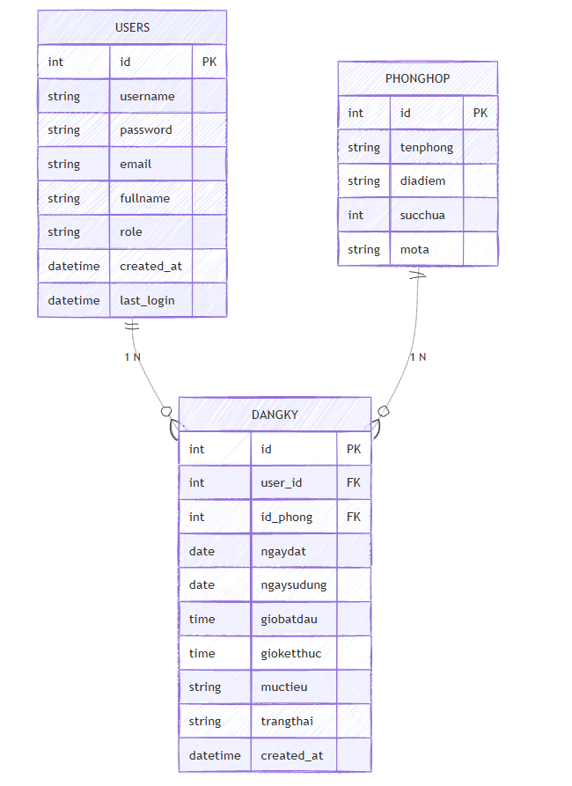

Hình 3.1. Sơ đồ quan hệ ERD

3.4.Thiết kế xử lý
Hệ thống được thiết kế dựa trên mô hình MVC (Model – View – Controller) ở mức độ khái niệm, phù hợp với quy mô của một hệ thống quản lý nội bộ. Việc áp dụng mô hình này giúp tổ chức mã nguồn một cách logic, phân tách tương đối giữa giao diện, xử lý nghiệp vụ và dữ liệu, từ đó nâng cao khả năng bảo trì và mở rộng hệ thống trong tương lai.
Dựa trên cấu trúc file thực tế của dự án, hệ thống được chia thành các module chức năng chính như sau:

3.4.1. Module Xác thực người dùng (Authentication)
Module này chịu trách nhiệm quản lý quá trình đăng nhập, đăng ký và phân quyền người dùng trong hệ thống, bao gồm các file chức năng:
- login.php: Xử lý đăng nhập và khởi tạo phiên làm việc (session).
- register.php: Xử lý đăng ký tài khoản mới cho người dùng.
- logout.php: Kết thúc phiên làm việc và đăng xuất khỏi hệ thống.
- check_admin.php: Kiểm tra quyền quản trị viên nhằm kiểm soát truy cập các chức năng dành riêng cho admin.
Module xác thực đảm bảo chỉ những người dùng hợp lệ mới có thể truy cập vào hệ thống, đồng thời phân biệt rõ quyền hạn giữa người dùng thông thường và quản trị viên.
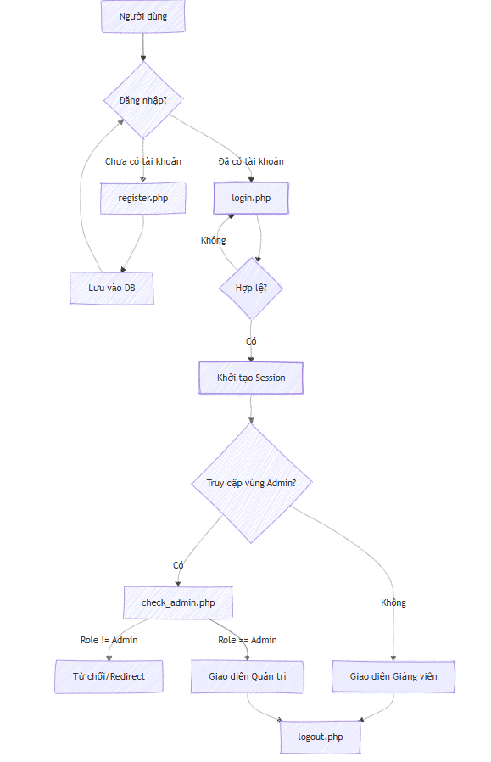
Hình 3.2. Sơ đồ luồng xử lý Module Xác thực người dùng và phân quyền.

3.4.2. Module Quản lý phòng họp (Room Management – Admin)
Module này dành cho quản trị viên, cho phép thực hiện các thao tác quản lý thông tin phòng họp trong hệ thống. Các chức năng chính bao gồm:
- lietke.php: Hiển thị danh sách các phòng họp và hỗ trợ các thao tác thêm, sửa, xóa (CRUD).
- datphong.php: Xử lý thêm mới thông tin phòng họp.
- edit.php: Hiển thị biểu mẫu chỉnh sửa thông tin phòng.
- update.php: Xử lý cập nhật dữ liệu phòng họp.
- xoa.php: Xử lý xóa phòng họp khỏi hệ thống.
Module này giúp quản trị viên kiểm soát tập trung danh sách phòng họp, đảm bảo dữ liệu được cập nhật và quản lý nhất quán.

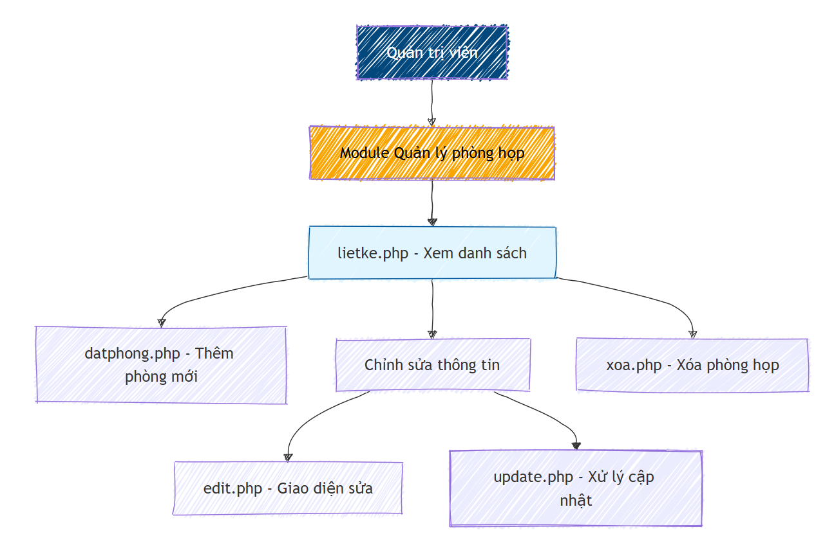
Hình 3.3. Sơ đồ cấu trúc chức năng Module Quản lý phòng họp dành cho Admin.

3.4.3. Module Quản lý đăng ký sử dụng phòng (Booking Management)
Đây là module trọng tâm của hệ thống, hỗ trợ người dùng đăng ký sử dụng phòng họp và theo dõi trạng thái đăng ký. Các chức năng bao gồm:
- dangkyphong.php: Hiển thị biểu mẫu đăng ký sử dụng phòng họp.
- xulyDangky.php: Xử lý yêu cầu đăng ký mới, thực hiện kiểm tra dữ liệu đầu vào và trùng lịch.
- phonghop.php: Hiển thị lịch sử đăng ký phòng của người dùng.
- edit_dangky.php: Hiển thị biểu mẫu chỉnh sửa thông tin đăng ký.
- update_dangky.php: Xử lý cập nhật thông tin đăng ký.
- xoa_dangky.php: Xử lý xóa đăng ký.
- duyet_dangky.php: Xử lý việc duyệt hoặc từ chối đăng ký (dành cho quản trị viên).
Module này đóng vai trò đảm bảo việc đăng ký phòng được thực hiện chính xác, minh bạch và đúng theo quy trình đã đề ra.

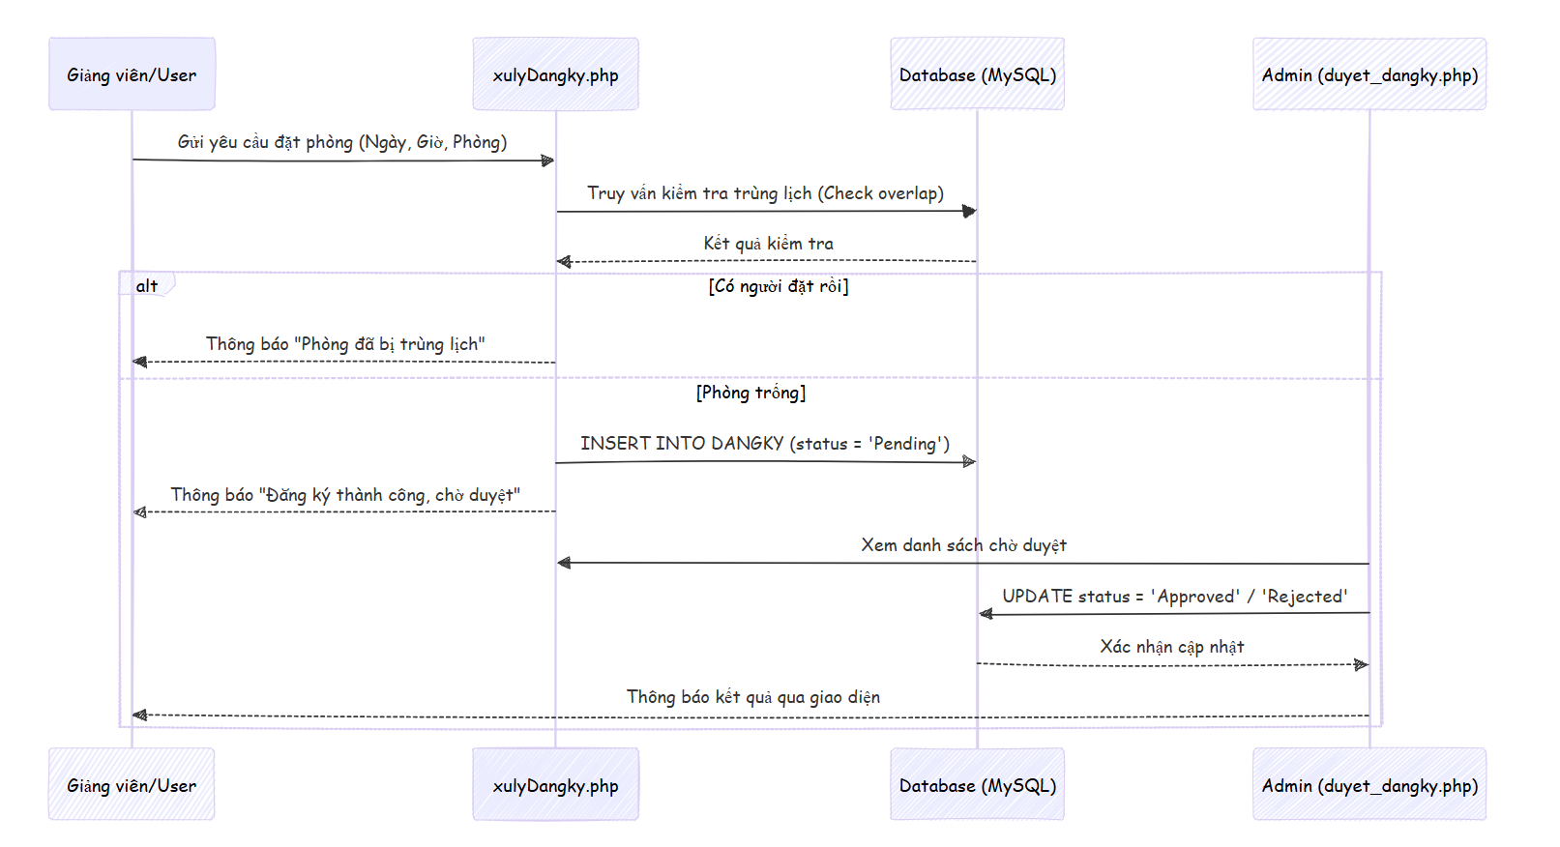

Hình 3.4. Sơ đồ quy trình nghiệp vụ và tương tác dữ liệu Module Đăng ký phòng.

3.4.4. Module lõi hệ thống (Core Module)
Module lõi cung cấp các chức năng nền tảng cho toàn bộ hệ thống,
bao gồm:
- index.php: Trang chủ của hệ thống sau khi người dùng đăng nhập thành công.
- profile.php: Quản lý và cập nhật thông tin cá nhân của người dùng.
- ketnoi.php: Thiết lập kết nối đến cơ sở dữ liệu.
- style.css: Định dạng giao diện và hỗ trợ thiết kế responsive cho website.
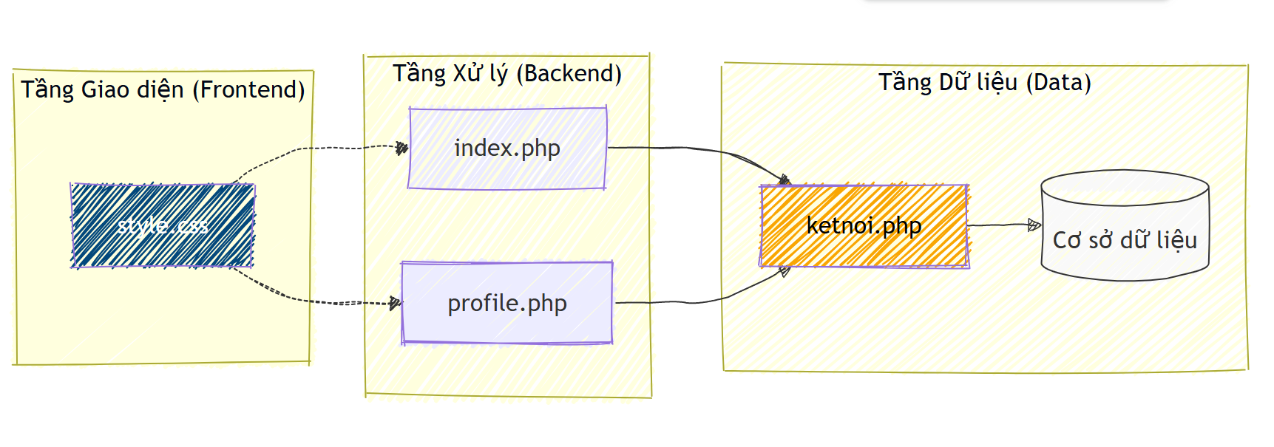
Hình 3.5. Sơ đồ kiến trúc tương tác giữa các thành phần lõi của hệ thống.

3.4.5. Luồng xử lý nghiệp vụ chính
Luồng xử lý nghiệp vụ chính của hệ thống được thể hiện thông qua sơ đồ luồng, mô tả trực quan quá trình đăng ký sử dụng phòng họp của người dùng, bao gồm các bước nhập thông tin, kiểm tra dữ liệu, kiểm tra trùng lịch và lưu đăng ký vào cơ sở dữ liệu. Sơ đồ giúp làm rõ logic xử lý và trình tự thực hiện các chức năng trong hệ thống.
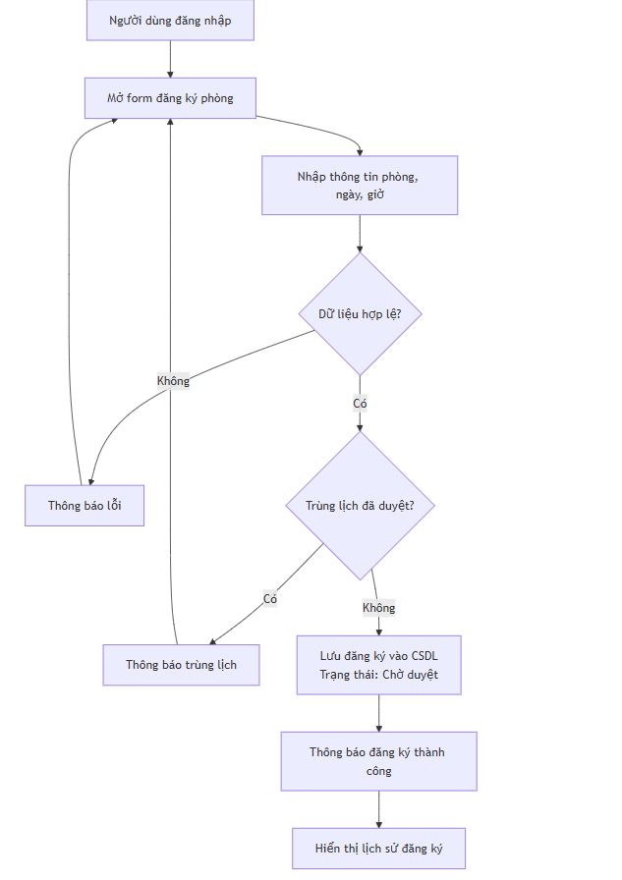
Hình 3.6. Sơ đồ luồng xử lý nghiệp vụ đăng ký sử dụng phòng

3.6. Kết chương
Chương 3 đã tập trung trình bày chi tiết quy trình thực thi hóa các mục tiêu nghiên cứu, từ khâu phân tích lý thuyết đến triển khai hệ thống quản lý đặt phòng họp thực tế. Các kết quả đạt được không chỉ dừng lại ở một sản phẩm phần mềm hoàn chỉnh mà còn đóng góp về mặt quy trình và giải pháp quản trị nội bộ.

3.6.1. Các thành tựu kỹ thuật cốt lõi
Hệ thống đã được hiện thực hóa dựa trên các trụ cột kỹ thuật vững chắc:
- Về Phân tích & Thiết kế: Hoàn thành đặc tả yêu cầu người dùng (SRS) và xây dựng mô hình thực thể mối quan hệ (ERD) đạt chuẩn hóa mức cao, đảm bảo tính toàn vẹn và nhất quán của dữ liệu.
- Về Kiến trúc: Áp dụng mô hình MVC (Model-View-Controller) giúp tách biệt logic nghiệp vụ và giao diện, tạo tiền đề cho việc bảo trì và nâng cấp mã nguồn một cách hệ thống.
- Về Giao diện (UI/UX): Triển khai ngôn ngữ thiết kế nhất quán với bộ nhận diện thương hiệu của Trường Đại học Trà Vinh, đảm bảo tính đáp ứng (Responsive) đa thiết bị thông qua hệ thống Grid và Media Queries.

3.6.2. Giá trị đóng góp của nghiên cứu
Nghiên cứu này mang lại những giá trị thực tiễn quan trọng đối với công tác quản lý tại Khoa Công nghệ Thông tin:
- Tối ưu hóa quy trình: Chuyển đổi mô hình quản lý từ thủ công sang tự động hóa, loại bỏ hoàn toàn các sai sót về trùng lịch thông qua thuật toán kiểm tra ràng buộc thời gian (Collision Detection).
- Tính minh bạch: Xây dựng cơ chế theo dõi trạng thái đăng ký thời gian thực, giúp giảng viên chủ động trong việc sắp xếp kế hoạch giảng dạy và hội họp.
- Nâng cao năng lực quản trị: Cung cấp cho Quản trị viên bộ công cụ CRUD mạnh mẽ và Dashboard tổng quát để kiểm soát tài nguyên phòng họp một cách khoa học.

3.6.3. Đánh giá tính khả thi và định hướng phát triển
Kết quả thực hiện cho thấy hệ thống có tính khả thi cao nhờ sử dụng các công nghệ mã nguồn mở (PHP, MySQL) giúp tiết kiệm chi phí vận hành. Đồng thời, kiến trúc hệ thống được thiết kế theo hướng mở, cho phép mở rộng các tính năng tiên tiến trong tương lai:
- Hệ thống thông báo: Tích hợp API gửi Email hoặc SMS để nhắc lịch tự động.
- Trí tuệ nhân tạo (AI): Phân tích dữ liệu sử dụng để gợi ý khung giờ trống và tối ưu hóa hiệu suất sử dụng phòng.
- Tích hợp hệ thống (Integration): Liên kết dữ liệu với hệ thống quản lý nhân sự và đào tạo của nhà trường thông qua các chuẩn kết nối Web Service.

CHƯƠNG 4: KẾT QUẢ NGHIÊN CỨU

4.1. Tổng quan sản phẩm và khả năng đáp ứng
Sau quá trình phân tích yêu cầu, thiết kế hệ thống và triển khai thực nghiệm, hệ thống quản lý đăng ký sử dụng phòng họp đã được xây dựng và hoàn thiện, đáp ứng đầy đủ các chức năng đã đề ra ban đầu. Hệ thống hỗ trợ hiệu quả cho công tác quản lý phòng họp, đồng thời tạo điều kiện thuận lợi cho người dùng trong việc đăng ký và theo dõi lịch sử sử dụng phòng.
Chức năng xác thực và phân quyền người dùng được xây dựng nhằm đảm bảo an toàn và kiểm soát truy cập hệ thống. Người dùng có thể đăng ký tài khoản với cơ chế kiểm tra dữ liệu đầu vào chặt chẽ, đăng nhập thông qua cơ chế quản lý phiên làm việc (session) an toàn. Hệ thống phân quyền rõ ràng giữa người quản trị (Admin) và người dùng thông thường (User), giúp giới hạn chức năng phù hợp với từng vai trò. Mật khẩu người dùng được mã hóa bằng thuật toán MD5 nhằm nâng cao mức độ bảo mật thông tin.
Chức năng quản lý phòng họp dành cho Admin cho phép người quản trị thực hiện các thao tác thêm mới, chỉnh sửa, xem danh sách và xóa phòng họp. Thông tin phòng được lưu trữ đầy đủ, giao diện quản lý trực quan, dễ sử dụng, đồng thời các thao tác xóa dữ liệu đều có bước xác nhận nhằm hạn chế rủi ro mất dữ liệu không mong muốn.
Chức năng đăng ký sử dụng phòng họp hỗ trợ người dùng thực hiện đăng ký thông qua biểu mẫu thân thiện. Hệ thống tự động kiểm tra trùng lịch, xác thực thời gian đăng ký nhằm ngăn chặn việc đăng ký vào các mốc thời gian không hợp lệ (quá khứ). Các yêu cầu đăng ký được xử lý tự động theo đúng quy trình, đồng thời người dùng có thể theo dõi chi tiết lịch sử đăng ký của mình.
Chức năng quản lý lịch đăng ký cho phép hiển thị danh sách đăng ký phù hợp với quyền hạn của từng đối tượng sử dụng. Người dùng có thể chỉnh sửa hoặc hủy đăng ký khi cần thiết, trong khi Admin có quyền từ chối các yêu cầu không hợp lệ. Giao diện hệ thống được thiết kế theo hướng responsive, đảm bảo khả năng hiển thị và sử dụng tốt trên nhiều loại thiết bị khác nhau.

4.2. Kết quả hiện thực hóa giao diện chức năng

4.2.1. Giao diện đăng ký và đăng nhập
Giao diện đăng ký hỗ trợ người dùng tạo tài khoản mới với các trường thông tin cơ bản, dữ liệu được kiểm tra trước khi lưu vào cơ sở dữ liệu nhằm đảm bảo tính chính xác. Người dùng chỉ cần nhập tài khoản, mật khẩu, xác nhận mật khẩu, email, họ tên và nhấp vào nút đăng ký là có thể qua phần đăng nhập vào trang web.
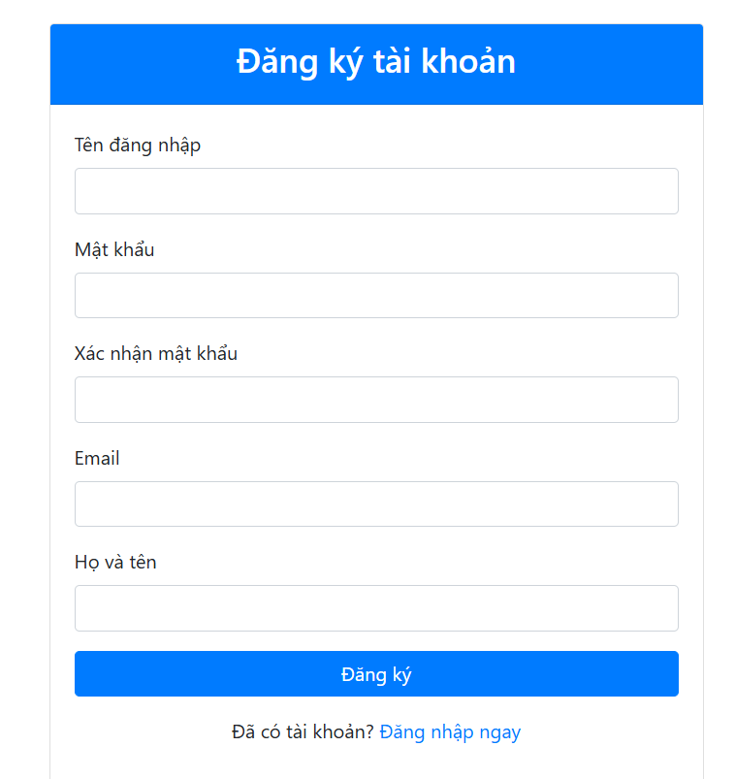
Hình 4.1. Giao diện đăng ký
Giao diện đăng nhập cho phép người dùng nhập thông tin tài khoản gồm tên đăng nhập và mật khẩu để truy cập vào hệ thống. Hệ thống kiểm tra tính hợp lệ của dữ liệu nhập vào và hiển thị thông báo khi đăng nhập thành công hoặc thất bại. Nếu thành công thì sẽ được chuyển đến phần giao diện chính.
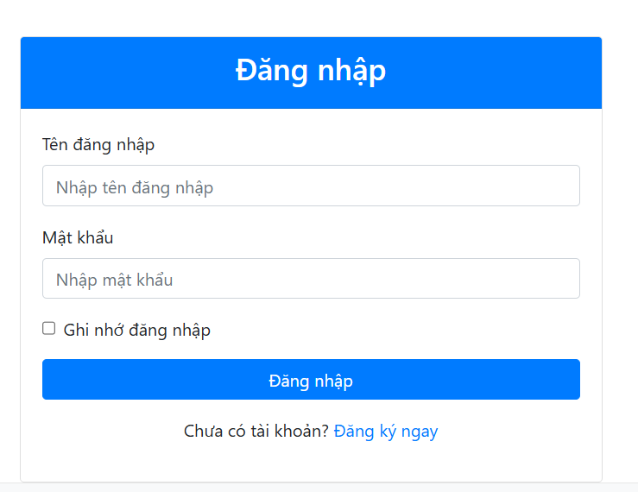
Hình 4.2. Giao diện đăng nhập

Sau khi đăng nhập tài khoản vào thành công sẽ vào trang chủ của web quản lý dặt phòng họp nội bộ cho khoa Công nghệ thông tín

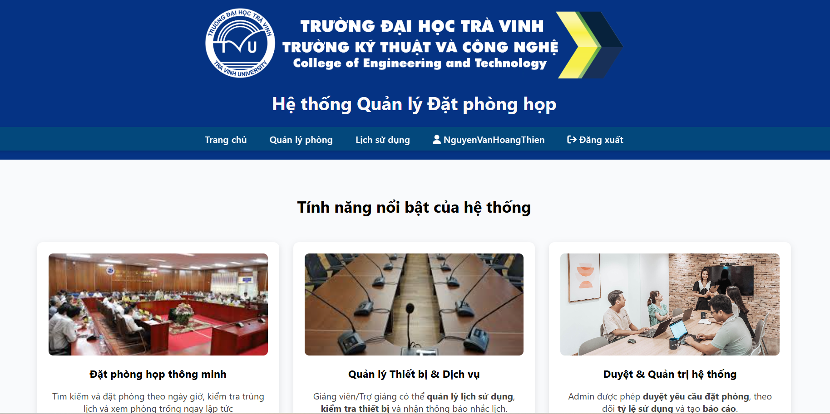
Hình 4.3. Hình giao diện trang chủ

4.2.2. Giao diện Quản lý phòng

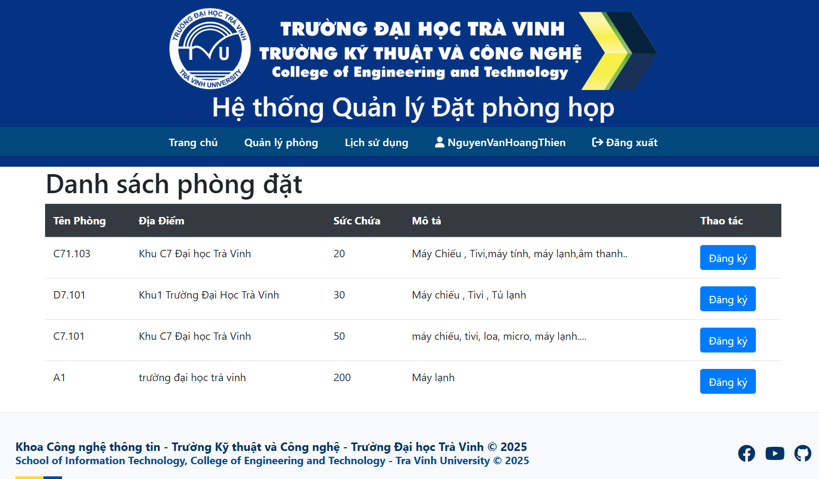
Hình 4.4. Giao diện Quản lý phòng
Giao diện “Quản lý phòng” được xây dựng nhằm hỗ trợ người dùng tra cứu nhanh thông tin các phòng họp hiện có và thực hiện đăng ký sử dụng phòng một cách thuận tiện. Giao diện được thiết kế đơn giản, trực quan, đảm bảo tính dễ sử dụng và phù hợp với nhiều đối tượng người dùng trong khoa.
Phần đầu trang hiển thị tên hệ thống và đơn vị quản lý, giúp người dùng dễ dàng nhận biết mục đích và phạm vi sử dụng của hệ thống. Thanh

điều hướng phía trên cung cấp các chức năng chính như trang chủ, quản lý phòng, lịch sử sử dụng và đăng xuất, giúp người dùng thao tác nhanh chóng giữa các chức năng.
Khu vực nội dung chính trình bày danh sách các phòng họp dưới dạng bảng, trong đó mỗi phòng được mô tả bằng các thông tin quan trọng gồm: tên phòng, địa điểm, sức chứa và mô tả trang thiết bị. Cách trình bày theo bảng giúp người dùng dễ dàng so sánh, lựa chọn phòng phù hợp với nhu cầu sử dụng.
Cột “Thao tác” cung cấp nút Đăng ký, cho phép người dùng thực hiện đăng ký sử dụng phòng trực tiếp từ danh sách mà không cần truy cập thêm trang trung gian, góp phần nâng cao trải nghiệm người dùng và giảm số bước thao tác. Giao diện được thiết kế theo hướng responsive, đảm bảo hiển thị tốt trên nhiều thiết bị khác nhau.

4.2.3. Giao diện Form đăng ký sử dụng phòng họp

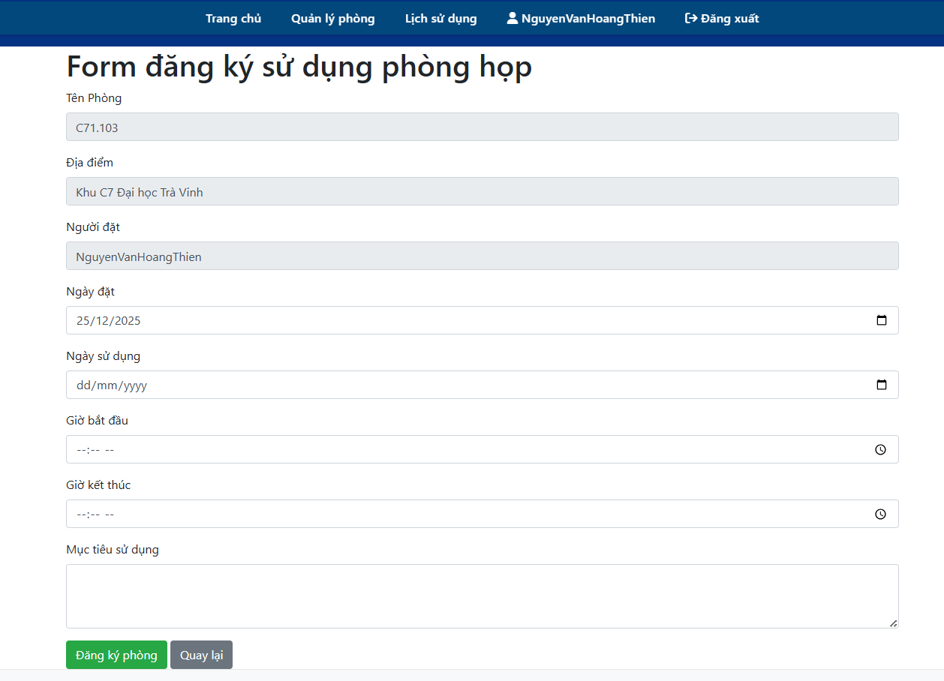
Hình 4.5. Giao diện Form đăng ký sử dụng phòng họp

Từ giao diện Quản lý phòng họp, người dùng có thể lựa chọn phòng phù hợp và thực hiện đăng ký sử dụng bằng cách nhấn nút “Đăng ký” tương ứng với từng phòng. Khi thao tác này được thực hiện, hệ thống sẽ chuyển người dùng sang giao diện Form đăng ký sử dụng phòng họp, đồng thời tự động truyền các thông tin liên quan của phòng đã chọn.
Trên giao diện form đăng ký, các thông tin như tên phòng, địa điểm và người đặt được hệ thống tự động điền sẵn, giúp giảm thiểu thao tác nhập liệu thủ công và hạn chế sai sót. Người dùng chỉ cần bổ sung các thông tin

cần thiết gồm ngày sử dụng, thời gian bắt đầu, thời gian kết thúc và mục tiêu sử dụng phòng.
Sau khi người dùng hoàn tất nhập liệu và nhấn nút “Đăng ký phòng”, hệ thống tiến hành kiểm tra tính hợp lệ của dữ liệu, bao gồm kiểm tra thời gian sử dụng và khả năng trùng lịch với các đăng ký trước đó. Nếu dữ liệu hợp lệ, thông tin đăng ký sẽ được lưu vào cơ sở dữ liệu và cập nhật vào lịch sử sử dụng phòng của người dùng.
Quy trình này thể hiện sự liên kết chặt chẽ giữa các giao diện trong hệ thống, đảm bảo luồng xử lý nghiệp vụ được thực hiện một cách logic, liên tục và thuận tiện cho người sử dụng.

4.2.4. Giao diện lịch sử dụng

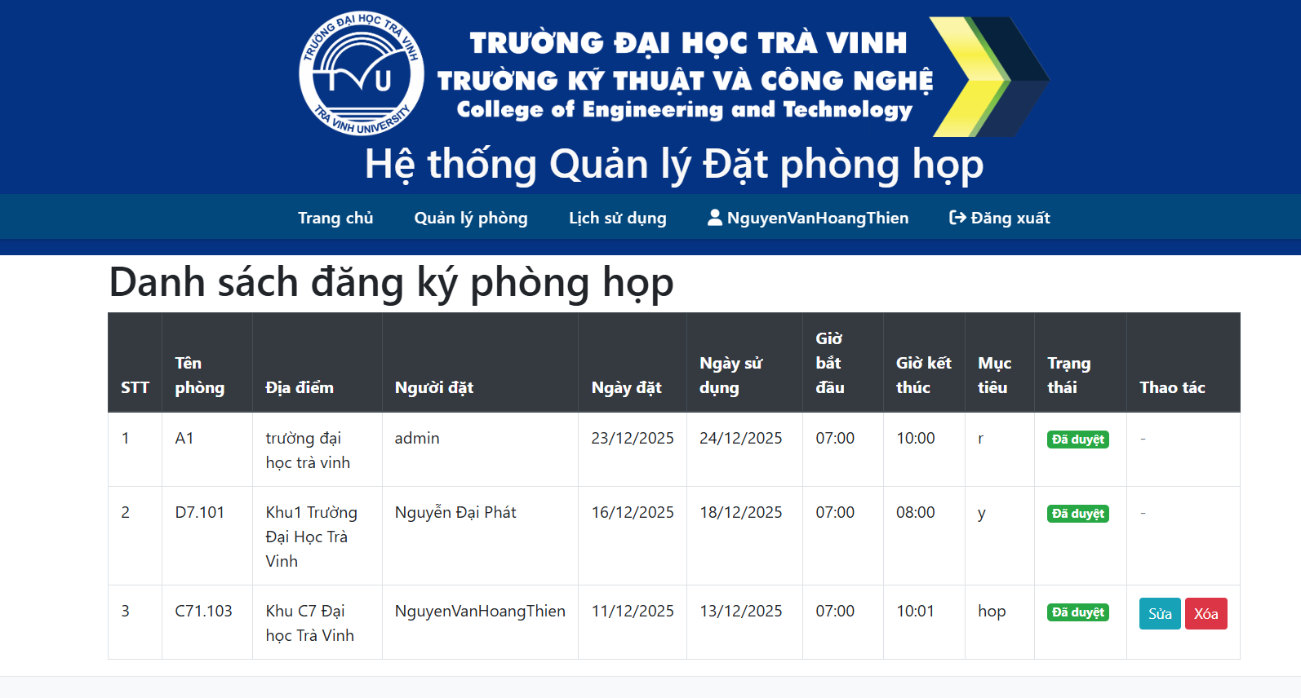
Hình 4.6. Giao diện danh sách đăng ký phòng hợp

Giao diện “Danh sách đăng ký phòng họp” được xây dựng nhằm hỗ trợ người dùng và quản trị viên theo dõi toàn bộ các yêu cầu đăng ký sử dụng phòng trong hệ thống. Đây là giao diện thể hiện kết quả sau khi người dùng thực hiện đăng ký phòng, đồng thời phản ánh trạng thái xử lý của từng yêu cầu.
Danh sách đăng ký được trình bày dưới dạng bảng, trong đó mỗi bản ghi bao gồm đầy đủ các thông tin quan trọng như: tên phòng, địa điểm, người đặt, ngày đặt, ngày sử dụng, thời gian bắt đầu, thời gian kết thúc, mục tiêu sử dụng và trạng thái đăng ký. Việc hiển thị đầy đủ thông tin giúp người dùng dễ dàng kiểm tra lại nội dung đăng ký của mình, đồng thời hỗ trợ công tác quản lý và giám sát của hệ thống.
Cột trạng thái cho biết tình trạng xử lý của từng yêu cầu đăng ký, chẳng hạn như đã được duyệt hay chưa, qua đó giúp người dùng nắm rõ kết quả đăng ký mà không cần liên hệ trực tiếp với quản trị viên. Các chức năng
sửa và xóa chỉ được hiển thị đối với những đăng ký do chính người dùng tạo ra, đảm bảo đúng nguyên tắc phân quyền và an toàn dữ liệu.

4.2.5. Giao diện thông tin cá nhân người dùng

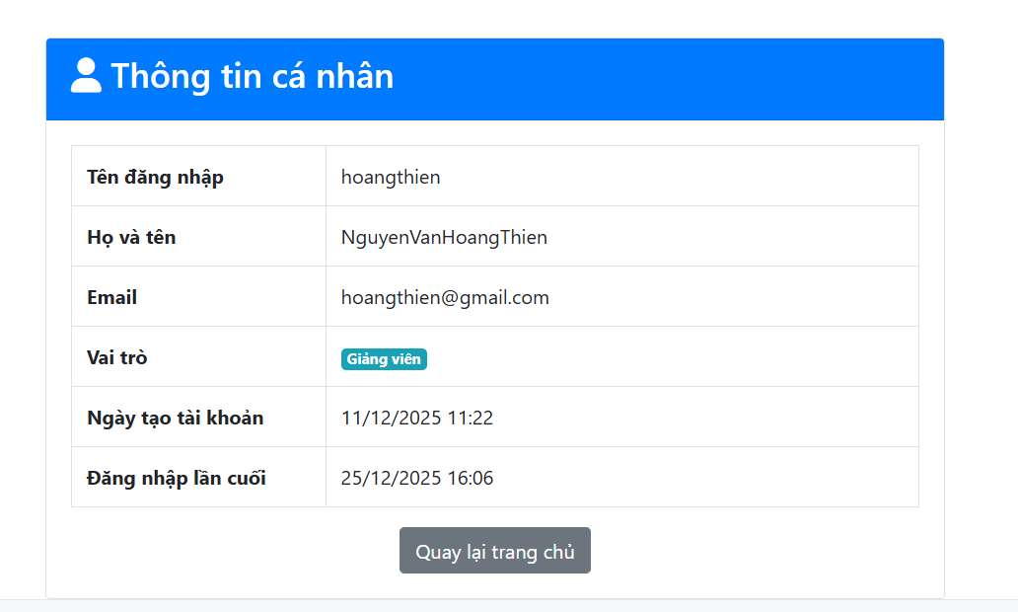
Hình 4.7. Giao diện cá nhân người dùng
Giao diện “Thông tin cá nhân” được xây dựng nhằm cung cấp cho người dùng cái nhìn tổng quan về tài khoản đang đăng nhập trong hệ thống. Đây là giao diện phục vụ chức năng xác thực, phân quyền và quản lý thông tin người dùng, đóng vai trò quan trọng trong việc đảm bảo an toàn và minh bạch của hệ thống.
Các thông tin cá nhân được hiển thị bao gồm tên đăng nhập, họ và tên, địa chỉ email, vai trò người dùng, ngày tạo tài khoản và thời điểm đăng nhập gần nhất. Những thông tin này được hệ thống tự động trích xuất từ cơ sở dữ liệu dựa trên phiên đăng nhập hiện tại, đảm bảo tính chính xác và nhất quán của dữ liệu.
Trong đó, thông tin vai trò người dùng giúp xác định quyền hạn truy cập và sử dụng các chức năng trong hệ thống, ví dụ như giảng viên hoặc quản trị viên. Việc hiển thị thời điểm đăng nhập gần nhất cho phép người dùng theo dõi hoạt động tài khoản của mình, đồng thời hỗ trợ phát hiện các truy cập bất thường nếu có.

4.3. Kết quả xây dựng các chức năng chính
Sau quá trình phân tích yêu cầu, thiết kế và triển khai hệ thống, các chức năng chính của Hệ thống quản lý đặt phòng họp đã được xây dựng và vận hành ổn định. Các chức năng đáp ứng đầy đủ nhu cầu quản lý phòng họp cũng như nhu cầu đăng ký sử dụng phòng của người dùng trong khoa. Cụ thể, hệ thống đã đạt được các kết quả sau:

4.3.1. Chức năng xác thực và phân quyền người dùng
Hệ thống hỗ trợ người dùng đăng ký và đăng nhập tài khoản thông qua cơ chế quản lý phiên làm việc (session). Thông tin người dùng được xác thực trước khi cho phép truy cập vào các chức năng của hệ thống. Bên cạnh đó, hệ

thống phân quyền rõ ràng giữa các vai trò như quản trị viên và người dùng thông thường (giảng viên), từ đó đảm bảo mỗi đối tượng chỉ được sử dụng các chức năng phù hợp với quyền hạn của mình. Thông tin tài khoản cá nhân được hiển thị đầy đủ, góp phần nâng cao tính minh bạch và an toàn trong quá trình sử dụng.
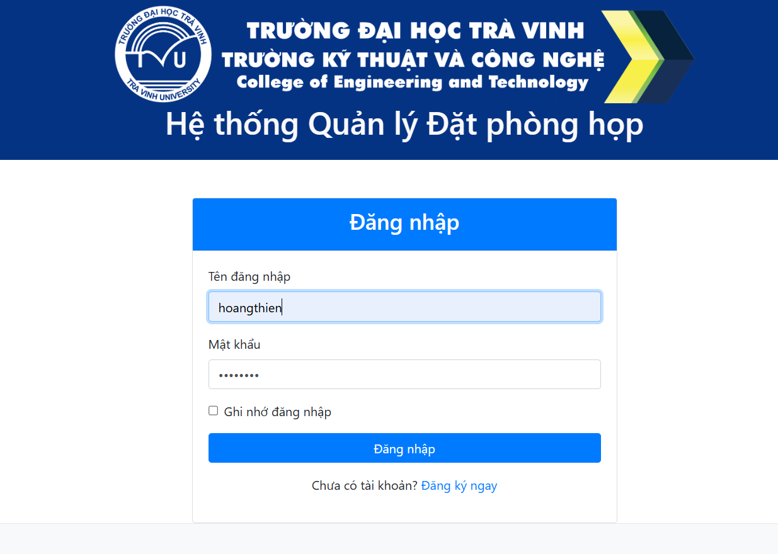

Hình 4.8. Giao diện đăng nhập người dùng

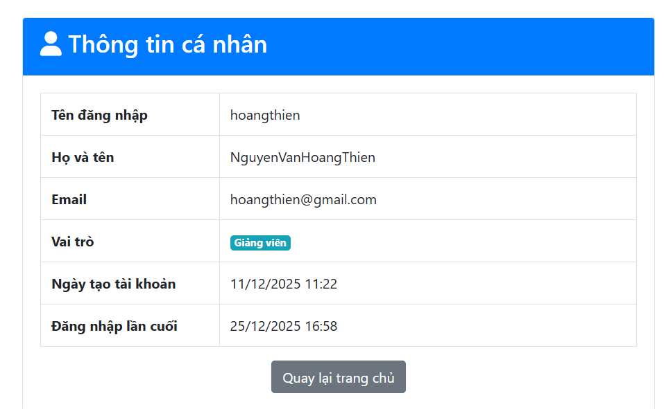
Hình 4.9. Giao diện thông tin người dùng

Khi đăng nhập bằng tài khoản admin thì sẽ có phân quyền và vai trò riêng.
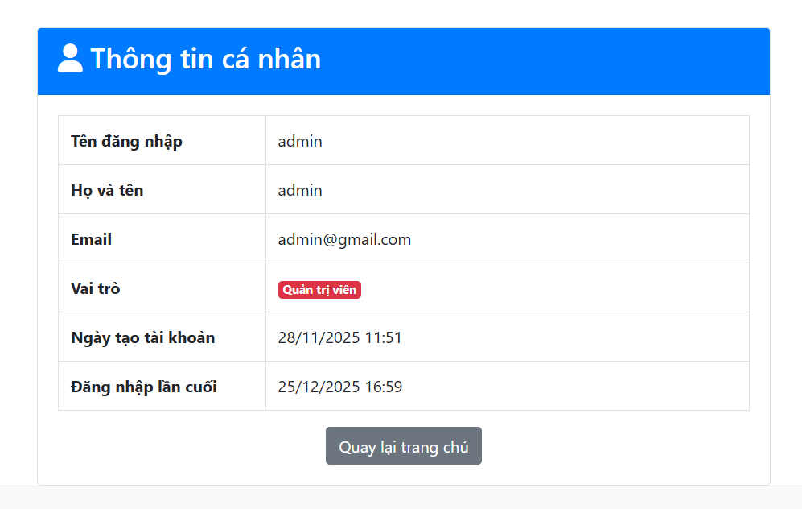
Hình 4.10. Giao diện thông tin admin

4.3.2. Chức năng quản lý phòng họp
Chức năng quản lý phòng họp cho phép quản trị viên thực hiện các thao tác thêm mới, chỉnh sửa, xem danh sách và xóa phòng họp. Mỗi phòng họp được quản lý với các thông tin cơ bản như tên phòng, địa điểm, sức chứa và mô tả trang thiết bị. Giao diện quản lý được thiết kế trực quan, giúp việc cập nhật và tra cứu thông tin phòng họp diễn ra nhanh chóng và thuận tiện.

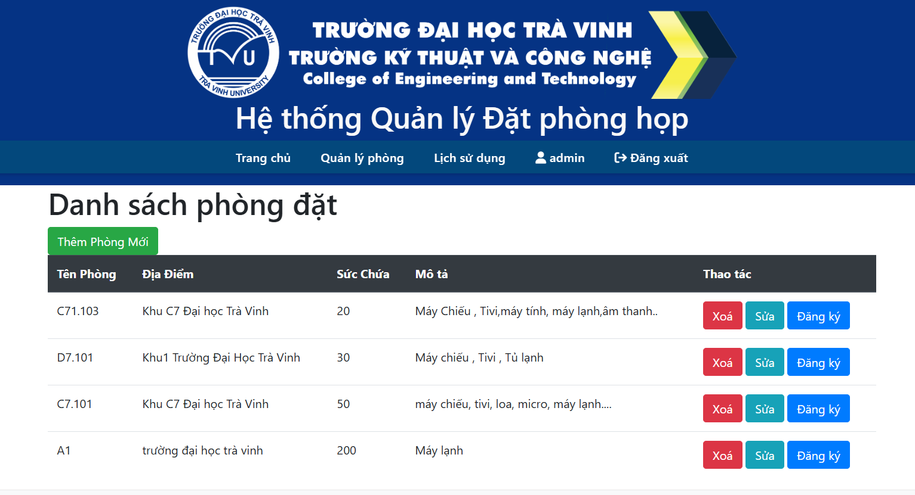
Hình 4.11. Giao diện chức năng quản lý phòng (Admin)

Giao diện cho phép quản trị viên thực hiện các thao tác quản lý cơ bản đối với phòng họp như thêm mới, chỉnh sửa và xóa phòng. Thông tin mỗi phòng bao gồm tên phòng, địa điểm, sức chứa và mô tả trang thiết bị, được hiển thị rõ ràng dưới dạng bảng.
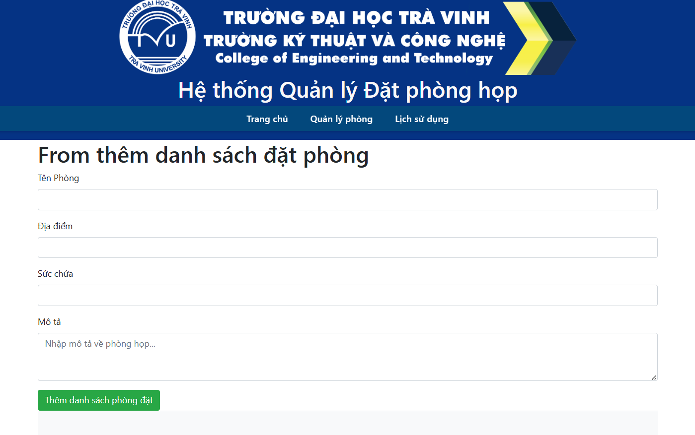
Hình 4.12. Giao diện chức năng thêm mới phòng(Admin)

Kết quả triển khai cho thấy chức năng quản lý phòng họp hoạt động ổn định, dữ liệu phòng được cập nhật kịp thời và thống nhất. Việc phân quyền rõ ràng giữa quản trị viên và người dùng thông thường giúp đảm bảo an toàn dữ liệu và hạn chế các thao tác không được phép trong hệ thống.

4.3.3. Chức năng đăng ký sử dụng phòng họp
Người dùng và người quản trị có thể thực hiện đăng ký sử dụng phòng họp trực tiếp từ danh sách phòng. Khi chọn đăng ký, hệ thống tự động chuyển sang form đăng ký và điền sẵn các thông tin liên quan đến phòng và người đặt. Người dùng chỉ cần nhập thời gian sử dụng và mục đích sử dụng phòng. Hệ thống tiến hành kiểm tra dữ liệu đầu vào, đảm bảo thời gian đăng ký hợp lệ và không trùng lịch với các đăng ký đã tồn tại trước đó.

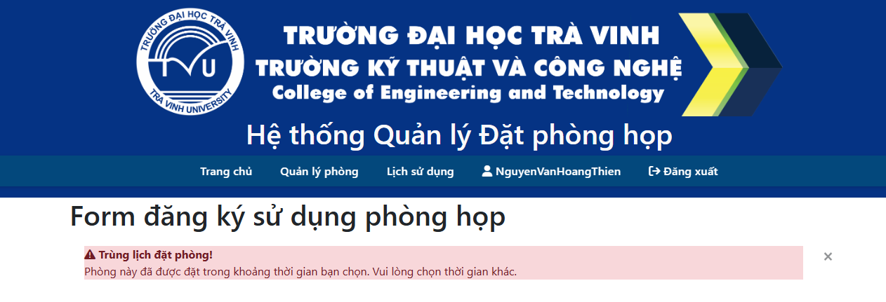
Hình 4.13. Giao diện khi đăng kí trùng lịch
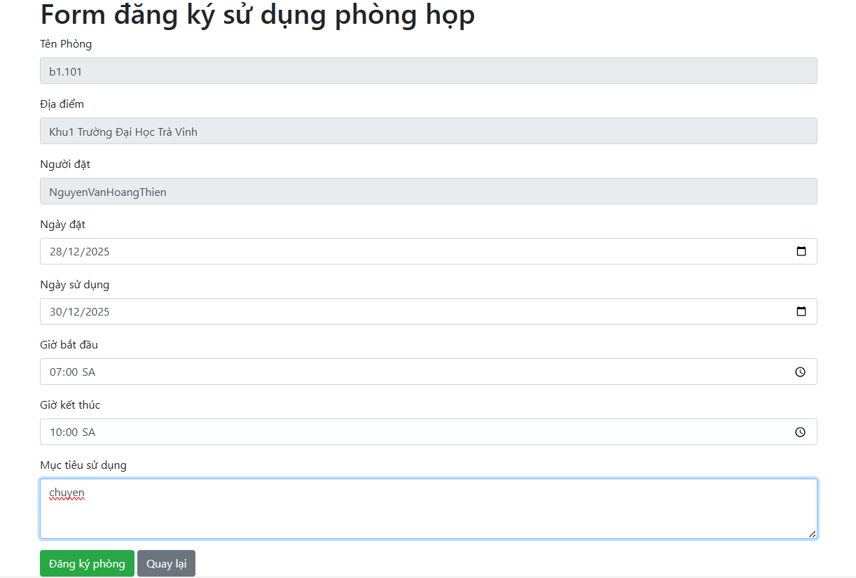
Hình 4.14. Giao diện form đăng ký sử dụng phòng

4.3.4. Chức năng quản lý và theo dõi lịch đăng ký
Sau khi đăng ký, thông tin được lưu trữ và hiển thị trong danh sách đăng ký phòng họp. Người dùng có thể theo dõi trạng thái xử lý của từng yêu cầu đăng ký thông qua cột trạng thái. Đối với các đăng ký do chính mình tạo ra, người dùng được phép chỉnh sửa hoặc hủy khi cần thiết. Chức năng này giúp hệ thống quản lý tập trung các lịch sử sử dụng phòng, hỗ trợ công tác kiểm soát và điều phối phòng họp một cách hiệu quả.
Đối với tài khoản quản trị thì sẽ có quyền từ chối lịch sử dụng và xóa,sủa để sử dụng phòng với mục đích khác khi cần thiết. Còn không có mục đích khác thì sẽ luôn luôn hiển thị tráng thái đã duyệt

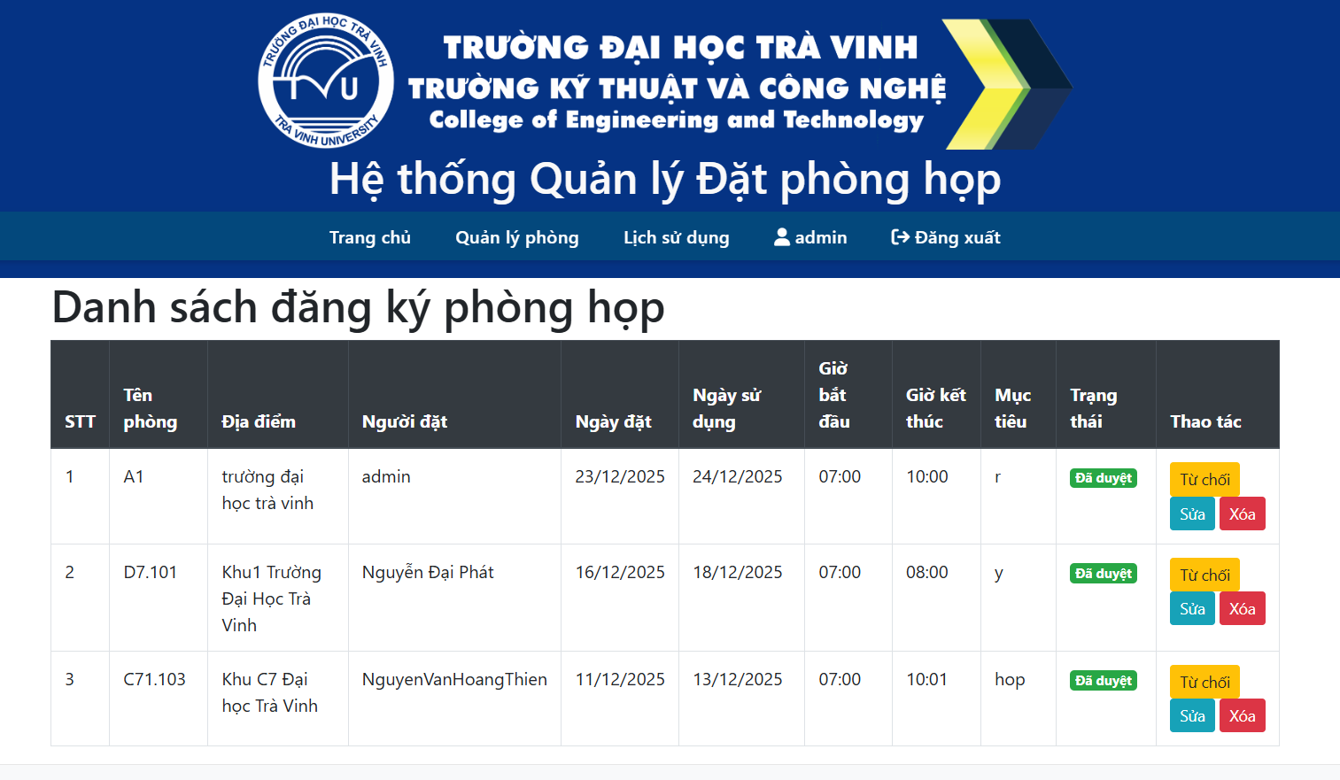
Hình 4.15. Chức năng quản lý và theo dõi lịch đăng ký (Admin)

Còn đối với tài khoản người dùng thì chỉ xem và xóa sửa khi có thay đổi và khi sửa sẽ được cập lại.

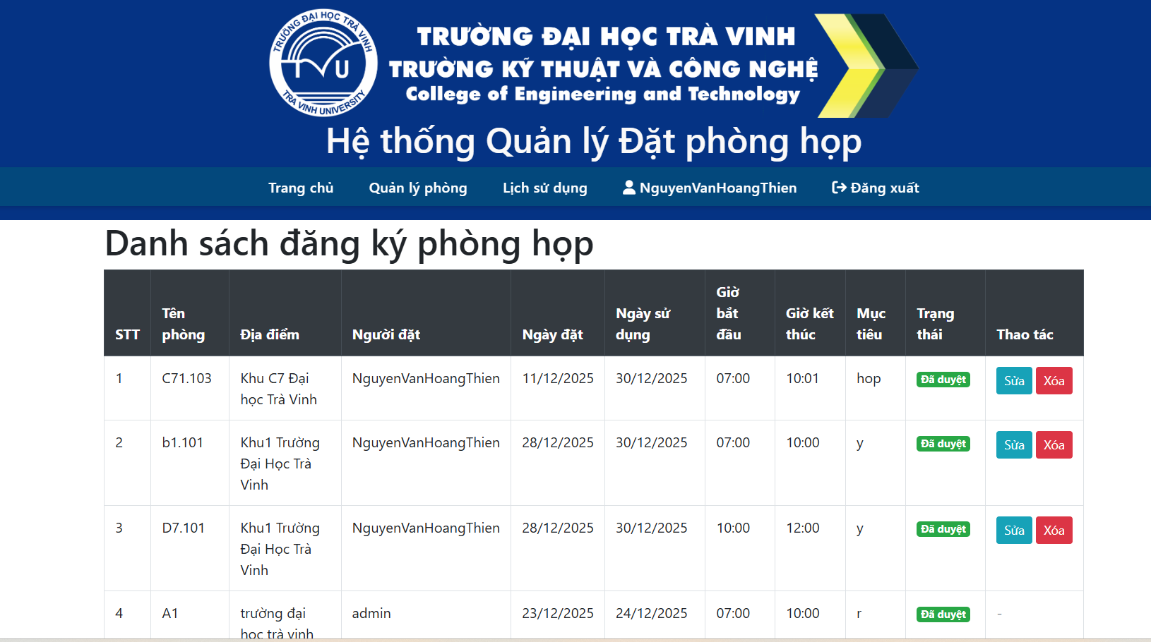
Hình 4.16. Chức năng quản lý và theo dõi lịch đăng ký(user)

4.3.5. Đánh giá chung
Nhìn chung, các chức năng chính của hệ thống đã được xây dựng đầy đủ và hoạt động đúng theo yêu cầu đặt ra ban đầu. Hệ thống đảm bảo luồng xử lý nghiệp vụ rõ ràng, giao diện thân thiện, dễ sử dụng và phù hợp với mô hình quản lý phòng họp trong môi trường giáo dục. Đây là cơ sở quan trọng để hệ thống có thể tiếp tục được mở rộng và hoàn thiện trong các giai đoạn phát triển tiếp theo.

CHƯƠNG 5: KẾT LUẬN VÀ HƯỚNG PHÁT TRIỂN

5.1. Kết luận
Đề tài “Xây dựng Website quản lý đặt phòng họp nội bộ cho Khoa Công nghệ thông tin” đã được thực hiện dựa trên quá trình phân tích yêu cầu thực tế, thiết kế hệ thống và triển khai ứng dụng trên nền tảng web. Kết quả đạt được cho thấy hệ thống đã đáp ứng đầy đủ các mục tiêu và yêu cầu đề ra ban đầu.
Hệ thống hỗ trợ các chức năng cơ bản và cần thiết như xác thực và phân quyền người dùng, quản lý phòng họp, đăng ký sử dụng phòng, theo dõi và quản lý lịch đăng ký, cũng như hiển thị thông tin cá nhân người dùng. Các chức năng được tổ chức theo luồng xử lý nghiệp vụ rõ ràng, đảm bảo tính chính xác, nhất quán của dữ liệu và thuận tiện trong quá trình sử dụng.
Giao diện hệ thống được thiết kế trực quan, dễ sử dụng, phù hợp với môi trường quản lý nội bộ trong nhà trường. Việc áp dụng cơ chế phân quyền giúp tăng tính an toàn và kiểm soát truy cập, góp phần nâng cao hiệu quả quản lý phòng họp. Nhìn chung, hệ thống đã hoạt động ổn định và có khả năng ứng dụng thực tế trong phạm vi khoa hoặc đơn vị quản lý.

5.2. Hướng phát triển
Mặc dù hệ thống đã hoàn thiện các chức năng cơ bản, tuy nhiên trong tương lai vẫn có thể tiếp tục mở rộng và nâng cao để đáp ứng tốt hơn nhu cầu sử dụng thực tế. Một số hướng phát triển tiềm năng của hệ thống bao gồm:
- Mở rộng chức năng quản lý người dùng, cho phép chỉnh sửa thông tin cá nhân, thay đổi mật khẩu và quản lý lịch sử đăng nhập.
- Bổ sung cơ chế phê duyệt đăng ký phòng theo nhiều cấp, giúp tăng tính kiểm soát đối với các phòng họp quan trọng.
- Tích hợp chức năng thông báo qua email hoặc hệ thống thông báo nội bộ khi đăng ký phòng được duyệt, bị từ chối hoặc có thay đổi.
- Nâng cao khả năng bảo mật bằng cách áp dụng các thuật toán mã hóa mạnh hơn và cải tiến cơ chế xác thực người dùng.
- Tối ưu giao diện người dùng và khả năng hiển thị trên thiết bị di động, hướng tới trải nghiệm người dùng tốt hơn.

- Nghiên cứu tích hợp hệ thống với các phần mềm quản lý chung của nhà trường nhằm đồng bộ dữ liệu và nâng cao hiệu quả quản lý.
Việc tiếp tục phát triển theo các hướng trên sẽ giúp hệ thống trở nên hoàn thiện hơn, đáp ứng tốt hơn yêu cầu quản lý phòng họp trong môi trường giáo dục và có khả năng ứng dụng rộng rãi trong thực tế.

DANH MỤC TÀI LIỆU THAM KHẢO

[1] regus, “Phòng họp.” Accessed: May 11, 2025. [Online]. Available: https://www.regus.com/vi-vn/meeting-rooms

[2] Learn to Code, “w3schools.” [Online]. Available: https://www.w3schools.com/

[3] Đoàn Phước Miền, Phạm Thị Trúc Mai(2014), Tài liệu giảng dạy môn thiết kế và lập trình web. in Trường đại học Trà vinh.

[4] CodeGym, “Tổng hợp tài liệu PHP cơ bản cho người mới bắt đầu.” Accessed: Dec. 24, 2025. [Online]. Available: https://codegym.vn/blog/tai-lieu-php-co-ban/

[5] Sa Phạm, “Hướng dẫn cách kết nối PHP với MySQL Xampp chi tiết.” Accessed: Dec. 18, 2025. [Online]. Available: https://bizflycloud.vn/tin-tuc/cach-ket-noi-php-voi-mysql-xampp-20241226172916693.htm

[6] Lê Quang Khải, “Tìm hiểu mô hình MVC dành cho người mới bắt đầu: Cấu trúc và ví dụ.” Accessed: Nov. 20, 2025. [Online]. Available: https://viblo.asia/p/tim-hieu-mo-hinh-mvc-danh-cho-nguoi-moi-bat-dau-cau-truc-va-vi-du-V3m5WLDyKO7

[7] Phạm Minh Đương(2015), Tài liệu giảng dạy môn Phân tích và thiết kế hệ thống thông tin. in Trường đại học Trà vinh.

PHỤ LỤC

